**HỌC VIỆN CÔNG NGHỆ BƯU CHÍNH VIỄN THÔNG**

**CƠ SỞ TẠI THÀNH PHỐ HỒ CHÍ MINH**

**KHOA CÔNG NGHỆ THÔNG TIN II**

**🙧🕮🙥**



**BÁO CÁO**

**XÂY DỰNG WEBSITE KINH DOANH RÈM CỬA**

**CHUYÊN NGÀNH:CÔNG NGHỆ THÔNG TIN**

**HỆ CHÍNH QUI**

**NIÊN KHÓA: 2020-2024**

**Giáo viên hướng dẫn: Th.S Nguyễn Thị Bích Nguyên**

**Sinh viên thực hiện:**

**N20DCCN097 – Mai Thanh Hải**

**N20DCCN084 - Trần Ngọc Khánh Văn**

**N20DCCN118 – Trang Tuấn Minh**

*TP.HCM – Tháng 03 Năm 2024*

**HỌC VIỆN CÔNG NGHỆ BƯU CHÍNH VIỄN THÔNG**

LỜI CẢM ƠN

Chúng em xin gửi lời biết ơn sâu sắc đến Th.S Tạ Thị Bích Nguyên, người đã hướng dẫn và hỗ trợ chúng em rất nhiều trong quá trình học môn Thương Mai Điện Tử . Nhờ có sự chỉ dẫn của cô, chúng em đã hoàn thành được một đề tài chất lượng.

Đồng thời, chúng em cũng đã học được nhiều kiến thức và kỹ năng quan trọng để tiếp tục nghiên cứu và xây dựng các đề tài khác phục vụ cho công việc sau này. Chúng em cũng xin bày tỏ lòng biết ơn đến Ban lãnh đạo và các giảng viên tại Học Viện Công Nghệ Bưu Chính Viễn Thông vì đã tạo điều kiện và cung cấp cơ sở vật chất cho em có cơ hội và môi trường học tập tốt nhất.

Tuy nhiên, do kiến thức và kinh nghiệm còn hạn chế nên đề tài của em không tránh khỏi những thiếu sót và sai lầm.Chúng em rất mong nhận được những góp ý và nhận xét của cô để chúng em có thể sửa chữa và hoàn thiện đề tài một cách tốt nhất.

Chúng em xin chân thành cảm ơn!

*Thành phố Hồ Chí Minh, tháng 5 năm 2024*

**Sinh viên thực hiện**

**Trang Tuấn Minh**

**Nguyễn Trần Khánh Văn**

**Mai Thanh Hải**

MỤC LỤC

LỜI CẢM ƠN 1

**I.** **Giới thiệu đề tài** 3

**1)** **Hiện trạng** 3

**2)** **Đối tượng sử dụng và yêu cầu chức năng** 4

**II.** **Biểu đồ Use Case** 6

**1)** **Biểu đồ Use Case tổng quát** 6

**1.1)** **Biểu đồ Use Case tổng quát cho chủ cửa hàng** 6

**1.2)** **Biểu đồ Use Case tổng quát cho khách hàng** 7

**2)** **Biểu đồ Use Case cho đăng nhập** 7

**3)** **Biểu đồ Use Case quản lý sản phẩm** 8

**4)** **Biểu đồ Use Case quản lý khuyến mãi** 9

**5)** **Biểu đồ Use Case thay đổi trạng thái đơn hàng** 10

**6)** **Biểu đồ Use Case xem thống kê** 10

**III.** **Thiết kế phần mềm** 11

**1)** **Xác định thực thể** 11

**2)** **ERD** 12

**3)** **Diagram** 13

**IV.** **Mô tả code** 17

**1)** **Giao diện Admin** 17

**1.2** **Quản lý sản phẩm** 20

**1.3** **Quản lý khuyến mãi** 25

**1.4** **Quản lý đơn hàng** 28

**1.5** **Quản lý doanh thu** 30

**2)** **Giao diện người dùng** 31

**2.1** **Trang chủ** 31

**2.2** **Trang thông tin chi tiết sản phẩm** 32

**2.3** **Danh mục sản phẩm** 32

**2.4** **Tìm kiếm sản phẩm** 33

**2.5** **Phần Footer** 33

**2.6** **Thông tin chuyển khoản** 34

**2.7** **Khu vực giỏ hàng** 34

**2.8** **Nhập thông tin để giao hàng** 35

**Phân chia công việc:**

**Nguyễn Trần Khánh Văn :** Xử lý logic phía Frontend

**Mai Thanh Hải:** Làm database + Backend

**Trang Tuấn Minh:** Làm giao diện + báo cáo

1. **Giới thiệu đề tài**
2. **Hiện trạng**

Hiện nay, Internet được sử dụng không chỉ với mục đích giải trí mà còn được người dùng tận dụng như một công cụ kinh doanh hiệu quả. Đó là một hình thức kinh doanh trực tuyến-bán hàng online.

Nhắc đến internet tại thời điểm này thì không còn quá xa lạ. Song có những lợi ích mà môi trường online này mang lại thì không phải ai cũng biết. Có thể nói, mạng internet là nơi mà con người có thể nói chuyện, trao đổi dữ liệu, đặc biệt có thể mua hàng mà không cần phải tới trực tiếp cửa hàng, mà có được một món hàng mình ưng ý. Đặc biệt nó hỗ trợ rất tốt cho người bán hàng, thông qua mạng lưới internet bạn không cần phải có mặt bằng lớn nằm ở những con đường mặt tiền, lượng người qua lại nhiều, nói đơn giản hơn là bạn chỉ cần một cái phòng và trang thiết bị hỗ trợ bán hàng trực tuyến thôi cũng có thể bán hàng được. Vì vậy, cần tạo ra 1 trang web thương mại điện tử để hổ trợ cho việc bán hàng và mua hàng trở nên dễ dàng hơn.

Giao diện và trải nghiệm người dùng:

* Trang web có giao diện sáng sủa, sắc nét và dễ nhìn, tạo cảm giác chuyên nghiệp và đáng tin cậy cho người dùng.
* Các danh mục sản phẩm được hiển thị rõ ràng và dễ dàng tìm kiếm, giúp người dùng dễ dàng tìm thấy sản phẩm mà họ quan tâm.
* Có chức năng tìm kiếm thông minh, cho phép người dùng tìm kiếm sản phẩm dựa trên từ khóa, loại rèm cửa hoặc giá cả.
* Người dùng có thể xem thông tin chi tiết về sản phẩm, gồm hình ảnh, mô tả, thông số kỹ thuật và đánh giá từ người dùng khác.
* Trang web cung cấp tính năng tư vấn trực tuyến, trong đó người dùng có thể trò chuyện trực tiếp với nhân viên hỗ trợ để được tư vấn và giải đáp mọi thắc mắc.
* Giao diện thanh toán an toàn và tiện lợi, cho phép người dùng thực hiện thanh toán trực tuyến thông qua các phương thức thanh toán phổ biến.

1. **Đối tượng sử dụng và yêu cầu chức năng**

**Chủ cửa hàng:**

* Chỉnh sửa thông tin sản phẩm: Thêm, xóa, sửa thông tin sản phẩm. Phân loại sản phẩm theo nhóm, thương hiệu, chủ đề.Cập nhật hình ảnh, mô tả chi tiết sản phẩm. Cập nhật giá bán lẻ, giá sỉ cho từng sản phẩm.
* Đăng nhập: chủ cửa hàng có thể đăng nhập vào trang admin xem nhũng thông tin cần thiết
* Xác nhận đơn hàng: Thông tin khách hàng. Danh sách sản phẩm đặt mua. Địa chỉ giao hàng. Phương thức thanh toán. Ghi chú của khách hàng. Cập nhật trạng thái đơn hàng
* Xem lịch sử giao dịch: Danh sách các đơn hàng đã đặt mua. Chi tiết từng đơn hàng (sản phẩm, giá cả, thời gian giao hàng). Trạng thái thanh toán.
* Quản lý đơn hàng:Theo dõi lịch sử đơn hàng đã đặt, bao gồm trạng thái, thời gian, sản phẩm, giá cả,..Hủy đơn hàng (trước khi xác nhận) hoặc yêu cầu trả hàng (theo quy định).Xem chi tiết từng đơn hàng và đánh giá sản phẩm/dịch vụ.
* Quản lý địa chỉ giao hàng: Lưu trữ thông tin địa chỉ chính xác để tiết kiệm thời gian khi đặt hàng mới.
* Chỉnh sửa khuyến mãi: Thêm, xóa sửa khuyến mãi khi cần thiết.
* Báo cáo thống kê: Theo dõi doanh thu, lợi nhuận, hiệu quả bán hàng, phân tích xu hướng thị trường.

**Khách hàng:**

* Tìm kiếm sản phẩm: Sử dụng thanh tìm kiếm để tìm kiếm sản phẩm theo tên, mã sản phẩm, thương hiệu, chủ đề. Lọc sản phẩm theo giá cả, nhóm sản phẩm, thương hiệu. Ngoài ra còn có thể tìm kiếm dựa theo danh mục sản phẩm có sẵn
* Xem chi tiết sản phẩm: Hình ảnh sản phẩm. Mô tả chi tiết sản phẩm. Giá bán, giá khuyến mãi (nếu có), đánh giá (Nếu có)
* Xem thông tin đơn hàng: Khách hàng có thể xem thông tin đơn hàng của mình bao gồm mặt hàng, giá tiền, địa chỉ và hình thức thanh toán
* Xem thông tin giỏ hàng: Khách hàng có thẻ xem trong giỏ hàng có bao nhiêu sản phẩm, có thể tùy chỉnh số lượng sản phẩm mình muốn mua hoặc có thể bỏ đi những sản phẩm không cần thiết

Bộ phận : Chủ cửa hàng

|  |  |  |  |
| --- | --- | --- | --- |
| **STT** | **Công việc** | **Loại công việc** | **Ghi chú** |
| 1 | Đăng nhập | Tra cứu |  |
| 2 | Xem trạng thái đơn hàng | Tra cứu |  |
| 3 | Xem danh sách đơn hàng | Tra cứu |  |
| 4 | Quản lý thông tin khuyến mãi | Lưu trữ | Chủ cửa hàng có thể chỉnh sửa toàn bộ khuyến mãi |
| 5 | Quản lý sản phẩm | Lưu trữ | Chủ cửa hàng có thể chỉnh sửa toàn bộ sản phảm |
| 6 | Quản lý trạng thái đơn hàng | Lưu trữ | Chủ cửa hàng có thể thay đổi các trạng thái của đơn hàng |

Bộ phận: khách hàng

|  |  |  |  |
| --- | --- | --- | --- |
| STT | Công việc | Loại công việc | Ghi chú |
| 1 | Quản lý giỏ hàng | Lưu trữ |  |
| 2 | Tra cứu sản phẩm | Tra cứu |  |
| 3 | Xem chi tiết thông tin sản phẩm | Tra cứu |  |

1. **Biểu đồ Use Case**
2. **Biểu đồ Use Case tổng quát**
   1. **Biểu đồ Use Case tổng quát cho chủ cửa hàng**

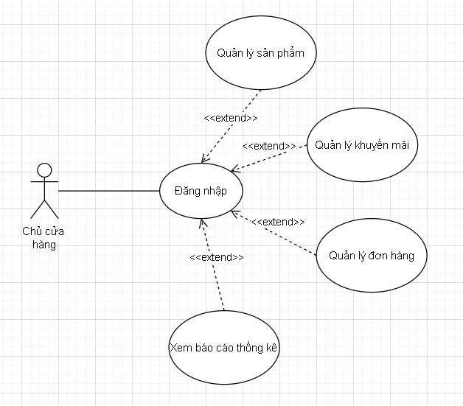

* 1. **Biểu đồ Use Case tổng quát cho khách hàng**

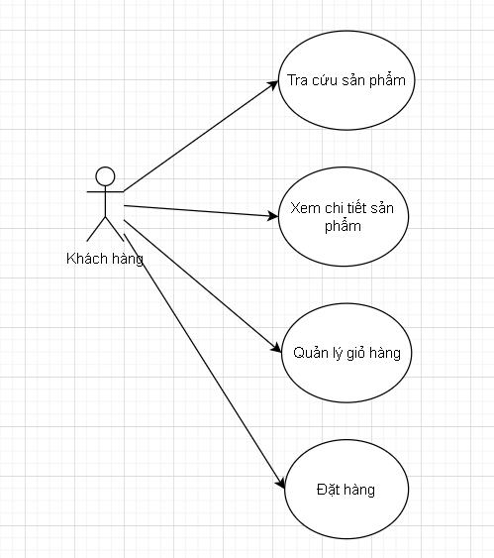

1. **Biểu đồ Use Case cho đăng nhập**

Mô tả: Người dùng dùng tài khoản của mình để đăng nhập hệ thống theo phân quyền.

|  |  |
| --- | --- |
| Tên Use Case | Đăng nhập |
| Tác nhân chính | Người dùng |
| Điều kiện trước | Tài khoản phải tồn tại trong cơ sở dữ liệu |
| Đảm bảo tối thiểu | Cho phép đăng nhập nếu tài khoản không bị khóa |
| Điều kiện sau | Đăng nhập thành công |
| Chuỗi sự kiện chính:   1. Người dùng nhập các trường email, password để đăng nhập. 2. Hệ thống xác thực email, password. 3. Báo lỗi nếu sai. 4. Đăng nhập thành công khi không có lỗi. | |

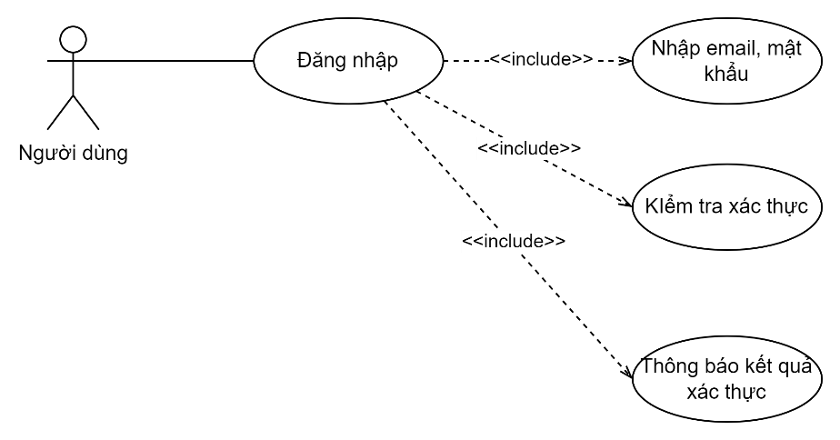

1. **Biểu đồ Use Case quản lý sản phẩm**

|  |  |
| --- | --- |
| Tên Use Case | Quản lý sản phẩm |
| Tác nhân chính | Quản lý |
| Điều kiện trước | Chủ cửa hàng đăng nhập vào hệ thống |
| Đảm bảo tối thiểu | Hệ thống rollback lại nếu lỗi giữa chừng |
| Điều kiện sau | Sản phẩm được cập nhật |
| Chuỗi sự kiện chính:  1.    - Quản lý tạo sản phẩm   1. Chủ cửa hàng nhập các thông tin sản phẩm 2. Xác nhận tạo sản phẩm mới   2.    - Quản lý thông tin sản phẩm   1. Chủ cửa hàng cập nhật nhập thông tin sản phẩm 2. Chủ cửa hàng xác nhận thông tin sản phẩm   Quản lý xóa sản phẩm   * 1. Chủ cửa hàng chọn sản phẩm cần xóa   2. Chủ cửa hàng xác nhận xóa sản phẩm | |

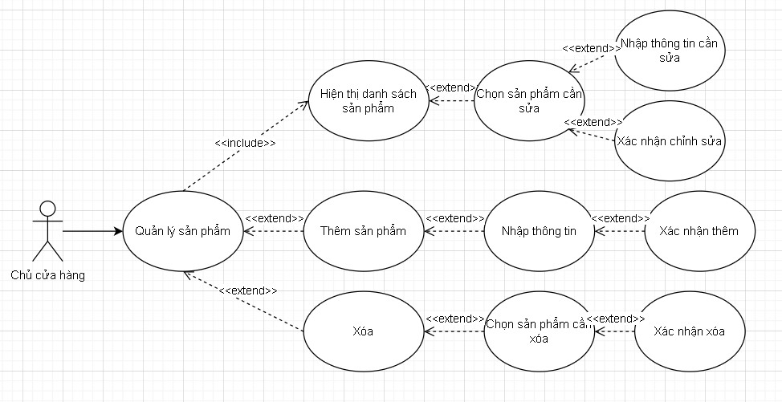

1. **Biểu đồ Use Case quản lý khuyến mãi**

|  |  |
| --- | --- |
| Tên Use Case | Quản lý khuyến mãi |
| Tác nhân chính | Quản lý |
| Điều kiện trước | Chủ cửa hàng đăng nhập vào hệ thống |
| Đảm bảo tối thiểu | Hệ thống rollback lại nếu lỗi giữa chừng |
| Điều kiện sau | Khuyến mãi được cập nhật |
| Chuỗi sự kiện chính:  1.    - Quản lý tạo khuyến mãi   1. Chủ cửa hàng nhập các thông tin khuyến mãi 2. Xác nhận tạo khuyến mãi mới   2.    - Quản lý thông tin khuyến mãi   1. Quản lý cập nhật nhập thông tin khuyến mãi 2. Quản lý xác nhận thông tin khuyến mãi   Quản lý xóa khuyến mãi   * 1. Quản lý chọn khuyến mãi cần xóa   2. Quản lý xác nhận xóa khuyến mãi | |

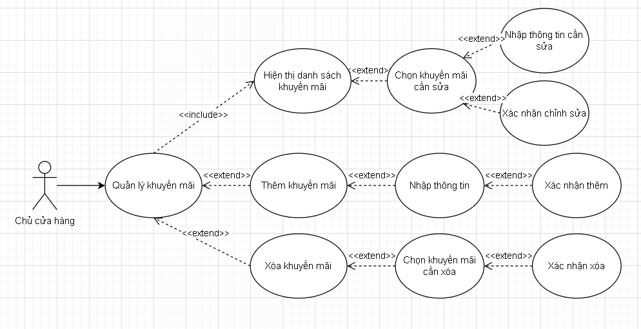

1. **Biểu đồ Use Case thay đổi trạng thái đơn hàng**

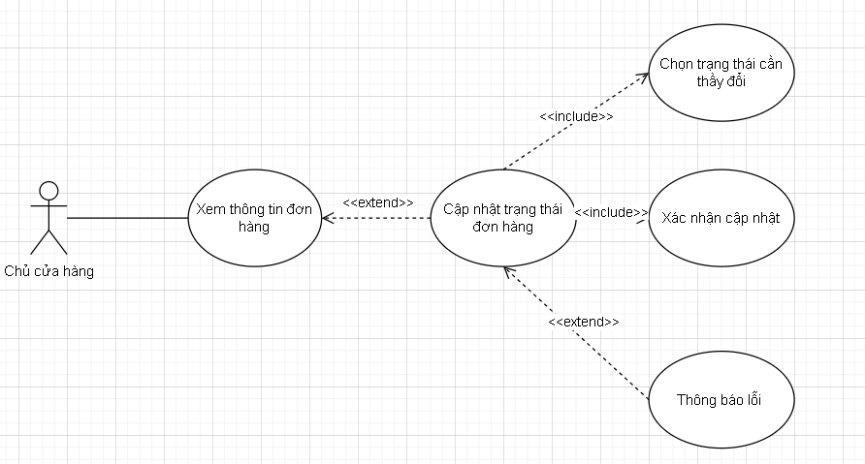

1. **Biểu đồ Use Case xem thống kê**

|  |  |
| --- | --- |
| Tên Use Case | Thống kê |
| Tác nhân chính | Quản lý |
| Điều kiện trước | Quản lý đã đăng nhập thành công vào hệ thống |
| Đảm bảo tối thiểu | Thao tác thống kê  sẽ bị bỏ nếu có lỗi xảy ra |
| Điều kiện sau | Quản lý thực hiện thống kê theo số tài khoản, số đơn tìm gia sư, hoặc số tiền |
| Chuỗi sự kiện chính   1. Quản lý đăng nhập thành công vào hệ thống. 2. Quản lý chọn chức năng thống kê theo số tài khoản/ số đơn tìm gia sư/ số tiền 3. Hệ thống hiển thị các thông tin người dùng yêu cầu | |

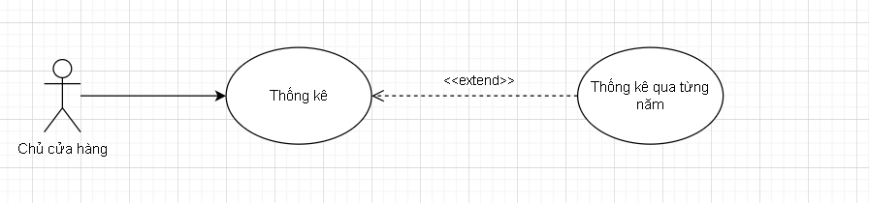

1. **Thiết kế phần mềm**
2. **Xác định thực thể**

* HINHTHUCTHANHTOAN(ID,TENHINHTHUC)
* TRANGTHAI(ID,TEN)
* KHUYENMAI(ID,TEN,NGAYBATDAU,NGAYKETTHUC,PHANTRAM)
* DANHGIA(ID,NOIDUNG,SOSAO,EMAIL,TEN)
* DONHANG(ID,EMAIL,DIACHI,SDT,THANHTIEN,NGAYTAO)
* REMCUA(ID, TENREMCUA, DONVI, XUATXU, BAOHANH, KICHTHUOC, CHATLIEU, TRANGTHAI, HINHANH)
* ADMIN(ID , EMAIL , PASSWORD )
* GIA(ID, GIAGOC,GIAAPDUNG)
* LOAIREM(ID,TENLOAIREM)

1. **ERD**

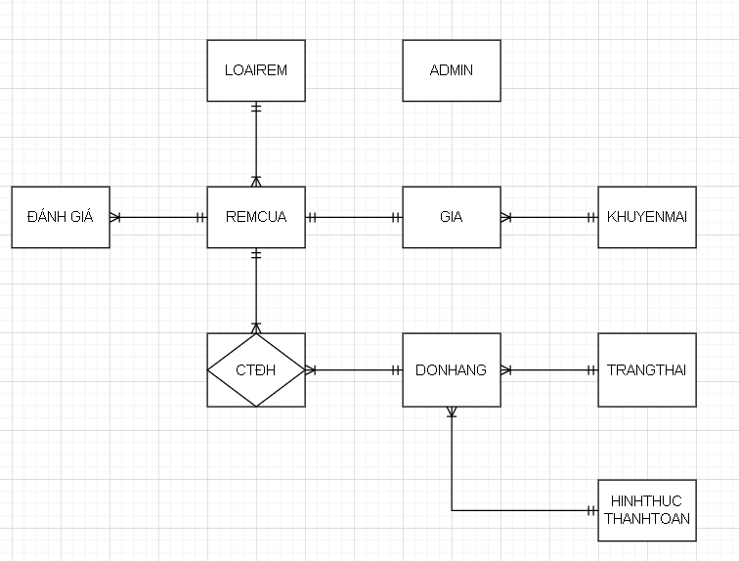

## **Diagram**

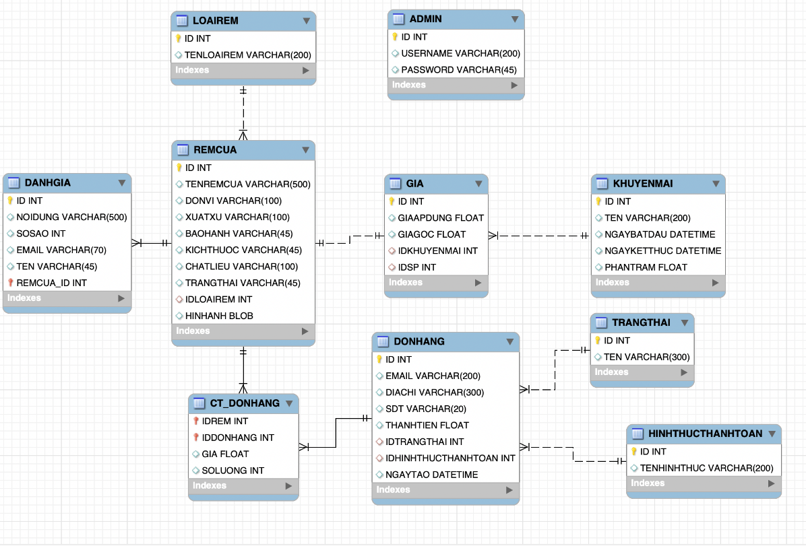

1. REMCUA(ID, TENREMCUA, DONVI, XUATXU, BAOHANH, KICHTHUOC, CHATLIEU, TRANGTHAI, IDLOAIREM, HINHANH)

|  |  |  |  |  |  |
| --- | --- | --- | --- | --- | --- |
| STT | Tên | Kiểu dữ liệu | Độ dài | Ý nghĩa | Ghi chú |
| 1 | ID | int | - | Primary Key |  |
| 2 | TENREMCUA | varchar(500) | 500 | Tên rèm cửa | Unique, Not Null |
| 3 | DONVI | varchar(100) | 100 | Đơn vị | Unique, Not Null |
| 4 | XUATXU | varchar(100) | 100 | Xuất xứ | Not Null |
| 5 | BAOHANH | varchar(50) | 50 | Bảo hành |  |
| 6 | KICHTHUOC | varchar(45) | 45 | Kích thước | Not Null |
| 7 | CHATLIEU | varchar(100) | 100 | Chất liệu | Not Null |
| 8 | TRANGTHAI | Varchar(100) | 100 | Trạng thái | Not Null |
| 9 | IDLOAIREM | int |  | ForeignKey |  |
| 10 | HINHANH |  |  | Hình ảnh | Not Null |

1. DONHANG(ID,EMAIL,DIACHI,SDT,THANHTIEN,IDTRANGTHAI,IDHINHTHUCTHANHTOAN,NGAYTAO)

|  |  |  |  |  |  |
| --- | --- | --- | --- | --- | --- |
| STT | Tên | Kiểu dữ liệu | Độ dài | Ý nghĩa | Ghi chú |
| 1 | ID | int | - | Primary Key |  |
| 2 | EMAIL | varchar(200) | 200 | Email | Unique, Not Null |
| 3 | DIACHI | varchar(300) | 300 | Địa chỉ | Unique, Not Null |
| 4 | SDT | varchar(20) | 20 | Số điện thoại | Not Null |
| 5 | THANHTIEN | float |  | Thành tiền | Default False |
| 6 | IDTRANGTHAI | int |  | ForeignKey |  |
| 7 | IDHINHTHUC  THANHTOAN | int |  | ForeignKey |  |
| 8 | NGAYTAO | datetime |  |  | Not Null |

1. DANHGIA(ID,NOIDUNG,SOSAO,EMAIL,TEN,ID_REMCUA)

|  |  |  |  |  |  |
| --- | --- | --- | --- | --- | --- |
| STT | Tên | Kiểu dữ liệu | Độ dài | Ý nghĩa | Ghi chú |
| 1 | ID | int | - | Primary Key |  |
| 2 | NOIDUNG | varchar(500) | 500 | Email | Not Null |
| 3 | SOSAO | int | 300 | Số sao | Not Null |
| 4 | EMAIL | varchar(70) | 70 | Email | Not Null |
| 5 | TEN | varchar(50) | 50 | Tên | Not Null |
| 6 | ID_REMCUA | INT |  | ForeignKey |  |

1. GIA(ID, GIAGOC,GIAAPDUNG,IDKHUYENMAI,IDSP)

|  |  |  |  |  |  |
| --- | --- | --- | --- | --- | --- |
| STT | Tên | Kiểu dữ liệu | Độ dài | Ý nghĩa | Ghi chú |
| 1 | ID | int | - | Primary Key |  |
| 2 | GIAGOC | varchar(70) | 70 | Giá gốc | Not Null |
| 3 | GIAAPDUNG | float |  | Giá áp dụng | Not Null |
| 4 | IDKHUYEN  MAI | int |  | ForeignKey |  |
| 5 | IDSP | int |  | ForeignKey |  |

1. KHUYENMAI(ID,TEN,NGAYBATDAU,NGAYKETTHUC,PHANTRAM)

|  |  |  |  |  |  |
| --- | --- | --- | --- | --- | --- |
| STT | Tên | Kiểu dữ liệu | Độ dài | Ý nghĩa | Ghi chú |
| 1 | ID | int | - | Primary Key |  |
| 2 | TEN | varchar(200) | 200 | Tên | Not Null |
| 3 | NGAYBATDAU | datetime |  | Ngày bắt đầu | Not Null |
| 4 | NGAYKETTHUC | datetime |  | Ngày kết thúc | Not Null |
| 5 | PHANTRAM | float |  | Phần trăm | Not Null |

1. LOAIREM(ID,TENLOAIREM)

|  |  |  |  |  |  |
| --- | --- | --- | --- | --- | --- |
| STT | Tên | Kiểu dữ liệu | Độ dài | Ý nghĩa | Ghi chú |
| 1 | ID | int | - | Primary Key |  |
| 2 | TENLOAIREM | varchar(300) | 300 | Tên loại rèm | Not Null |

1. CT_DONHANG(IDREM,IDDONHANG,GIA,SOLUONG)

|  |  |  |  |  |  |
| --- | --- | --- | --- | --- | --- |
| STT | Tên | Kiểu dữ liệu | Độ dài | Ý nghĩa | Ghi chú |
| 1 | IDREM | int | - | Primary Key |  |
| 2 | IDDONHANG | int |  | Primary Key |  |
| 3 | GIA | float |  | Giá | Not Null |
| 4 | SOLUONG | int |  | Số lượng | Not Null |

1. HINHTHUCTHANHTOAN(ID,TENHINHTHUC)

|  |  |  |  |  |  |
| --- | --- | --- | --- | --- | --- |
| STT | Tên | Kiểu dữ liệu | Độ dài | Ý nghĩa | Ghi chú |
| 1 | ID | int | - | Primary Key |  |
| 2 | TENHINHTHUC | varchar(200) | 200 | Primary Key |  |

1. ADMIN(ID,USERNAME,PASSWORD)

|  |  |  |  |  |  |
| --- | --- | --- | --- | --- | --- |
| STT | Tên | Kiểu dữ liệu | Độ dài | Ý nghĩa | Ghi chú |
| 1 | ID | int | - | Primary Key |  |
| 2 | USERNAME | varchar(200) | 200 | Primary Key |  |
| 3 | PASSWORD | varchar(45) | 45 | Giá | Not Null |

1. TRANGTHAI(ID,TEN)

|  |  |  |  |  |  |
| --- | --- | --- | --- | --- | --- |
| STT | Tên | Kiểu dữ liệu | Độ dài | Ý nghĩa | Ghi chú |
| 1 | ID | int | - | Primary Key |  |
| 2 | TEN | varchar(200) | 200 | Tên |  |

* + 1. **Mô tả code**

1. **Giao diện Admin**
2. **Đăng nhập**

Giao diện đăng nhập: để vào được phần đăng nhập dành cho admin thì cần truy cập đến đường dẫn là **“/admin”**

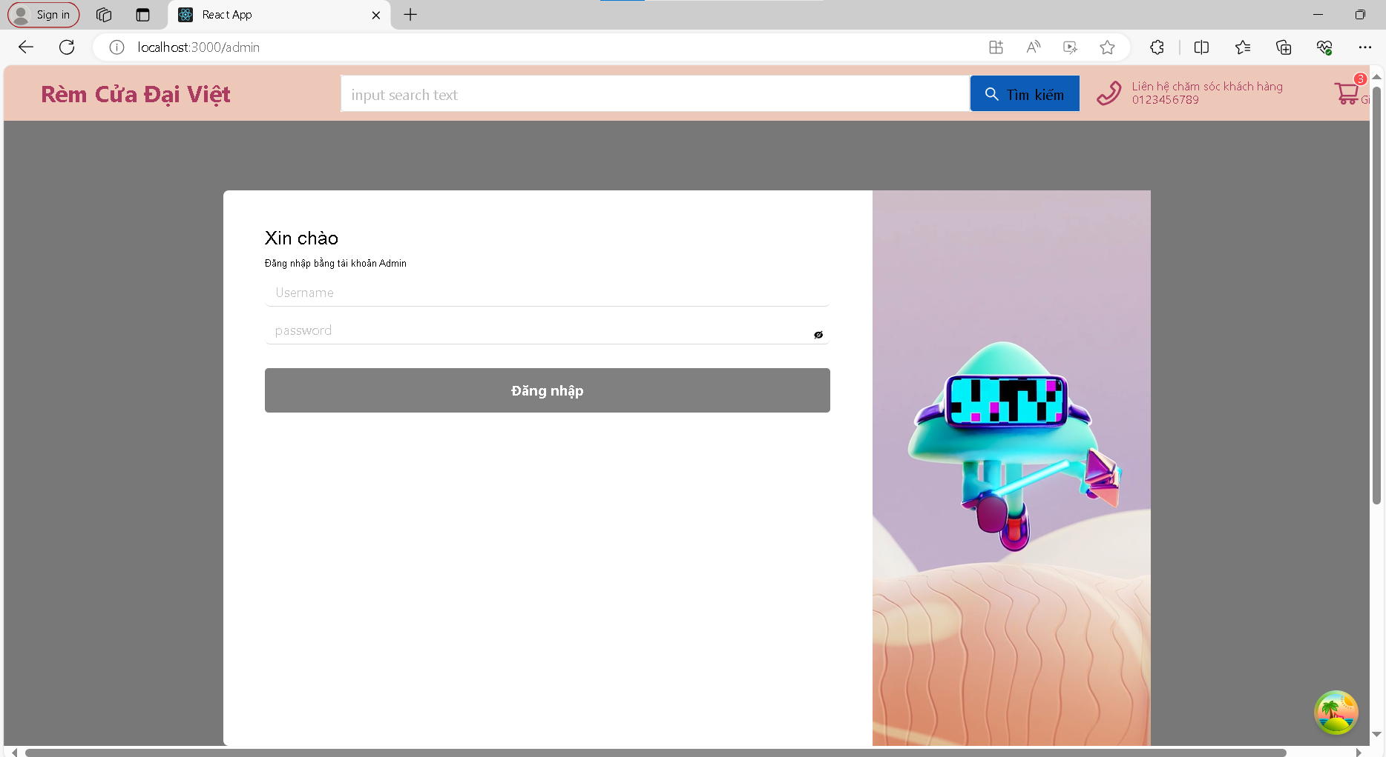

Người dùng có thể nhập thông tin đăng nhập và gửi thông tin đó tới máy chủ. Nếu không nhập đầy đủ thông tin thì không thể nhần vào nút đăng nhập.

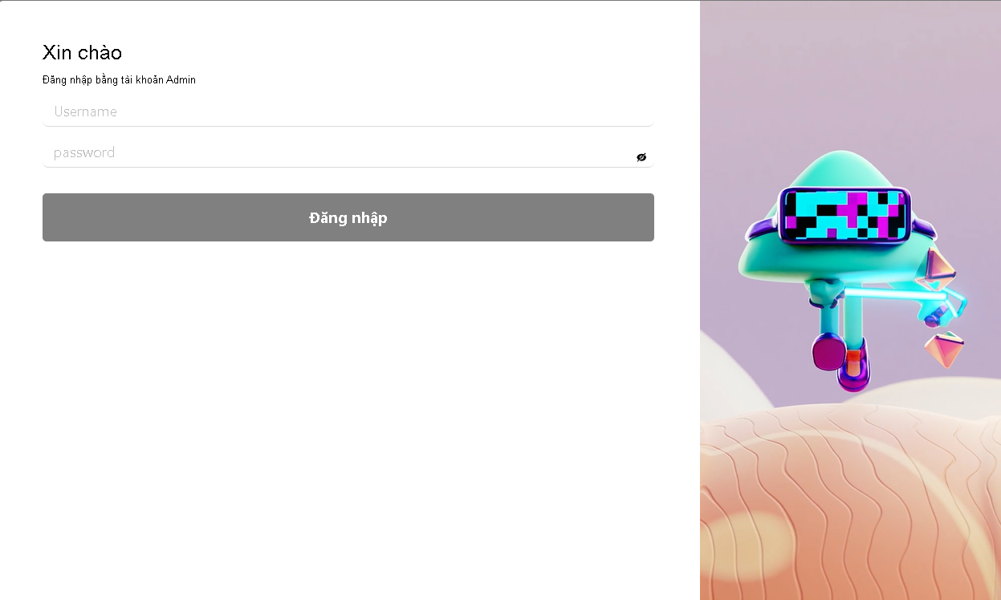

Nếu xác thực thành công, người dùng sẽ được trả về thông tin là “ Đăng nhập thành công” và người dùng sẽ được đưa tới trang quản trị.

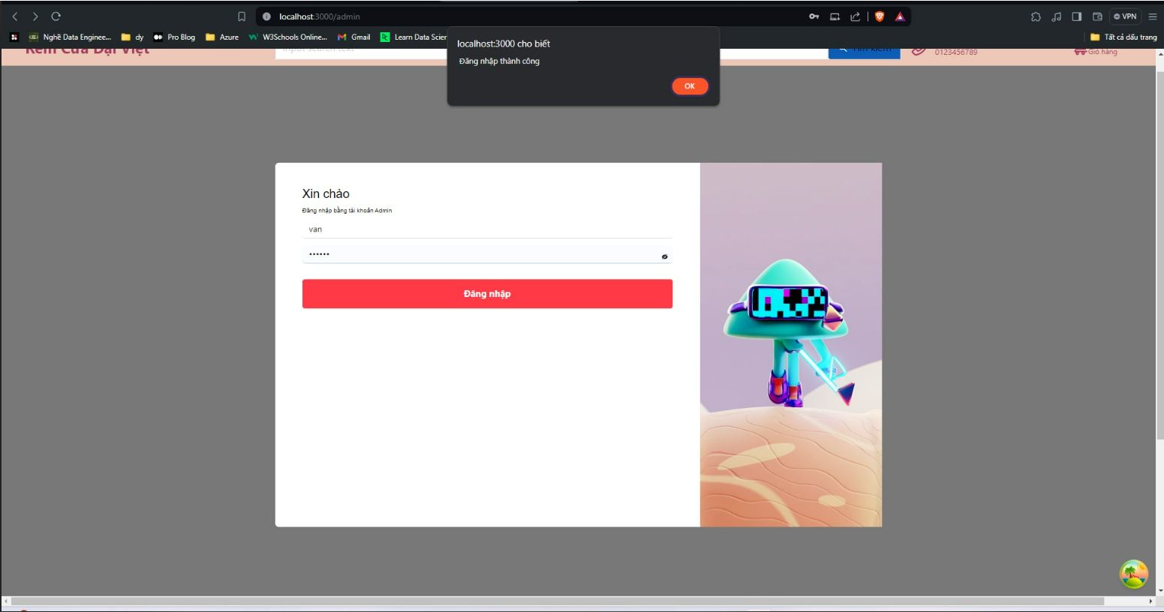

Nếu không thành công sẽ nhận được thông báo lỗi tương ứng như sau:

+ Nếu như bị sai tài khoản mật khẩu sẽ hiển thị lỗi như sau:

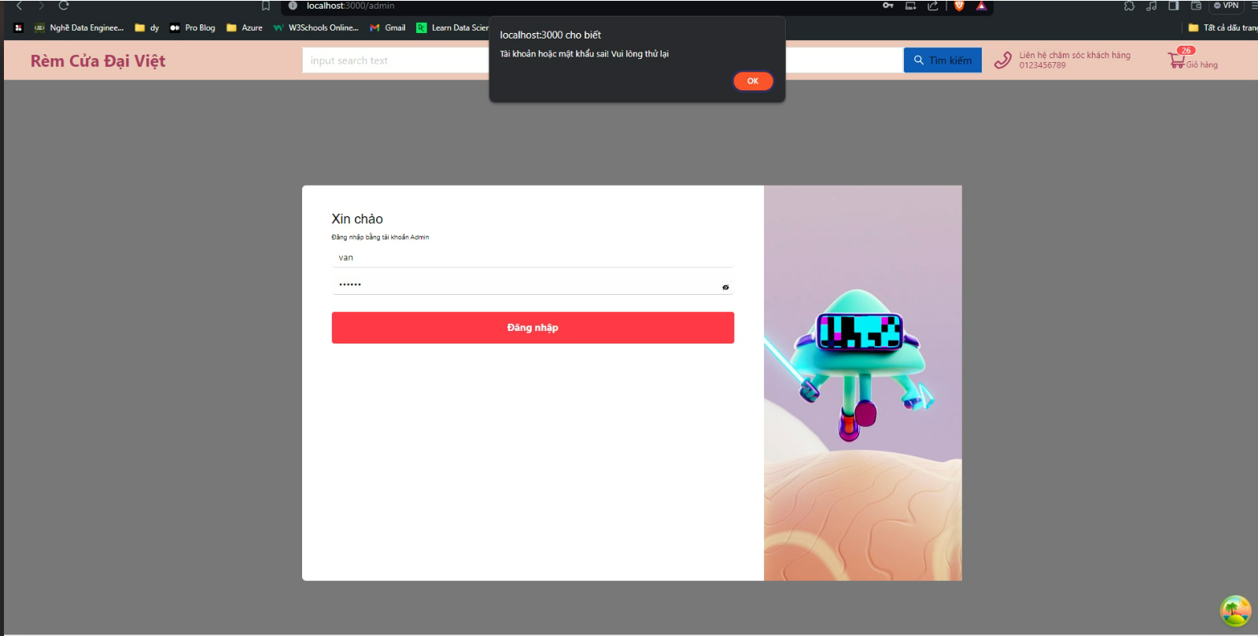

+ Nếu như bị lỗi về phía code sẽ hiển thị lỗi như sau:

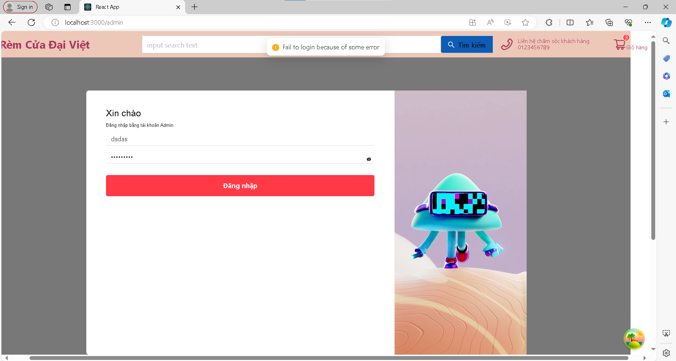

1. **Quản lý sản phẩm**

Sau khi đăng nhập thành công, admin sẽ được chuyển đến trang quản trị với đường dẫn là**”/system/admin“** gồm 4 mục chính. Sản phẩm, Khuyến Mãi, Đơn Hàng, Thống Kê. Và đây là giao diện của trang dành cho quản trị (chủ cửa hàng)

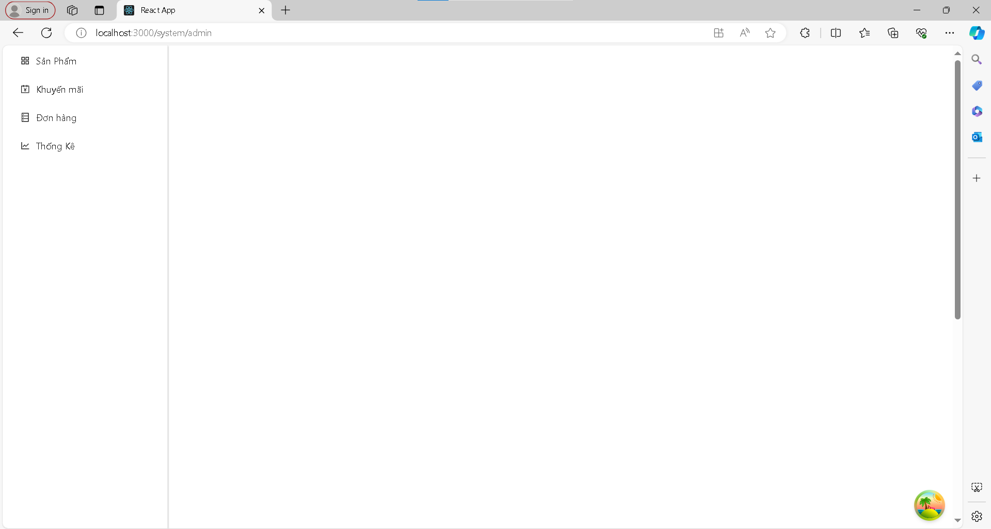

Và để chỉnh sửa được thông tin của sản phẩm, ta cần click chuột vào mục sản phẩm. Và đây là giao diện của phần quản lý sản phẩm

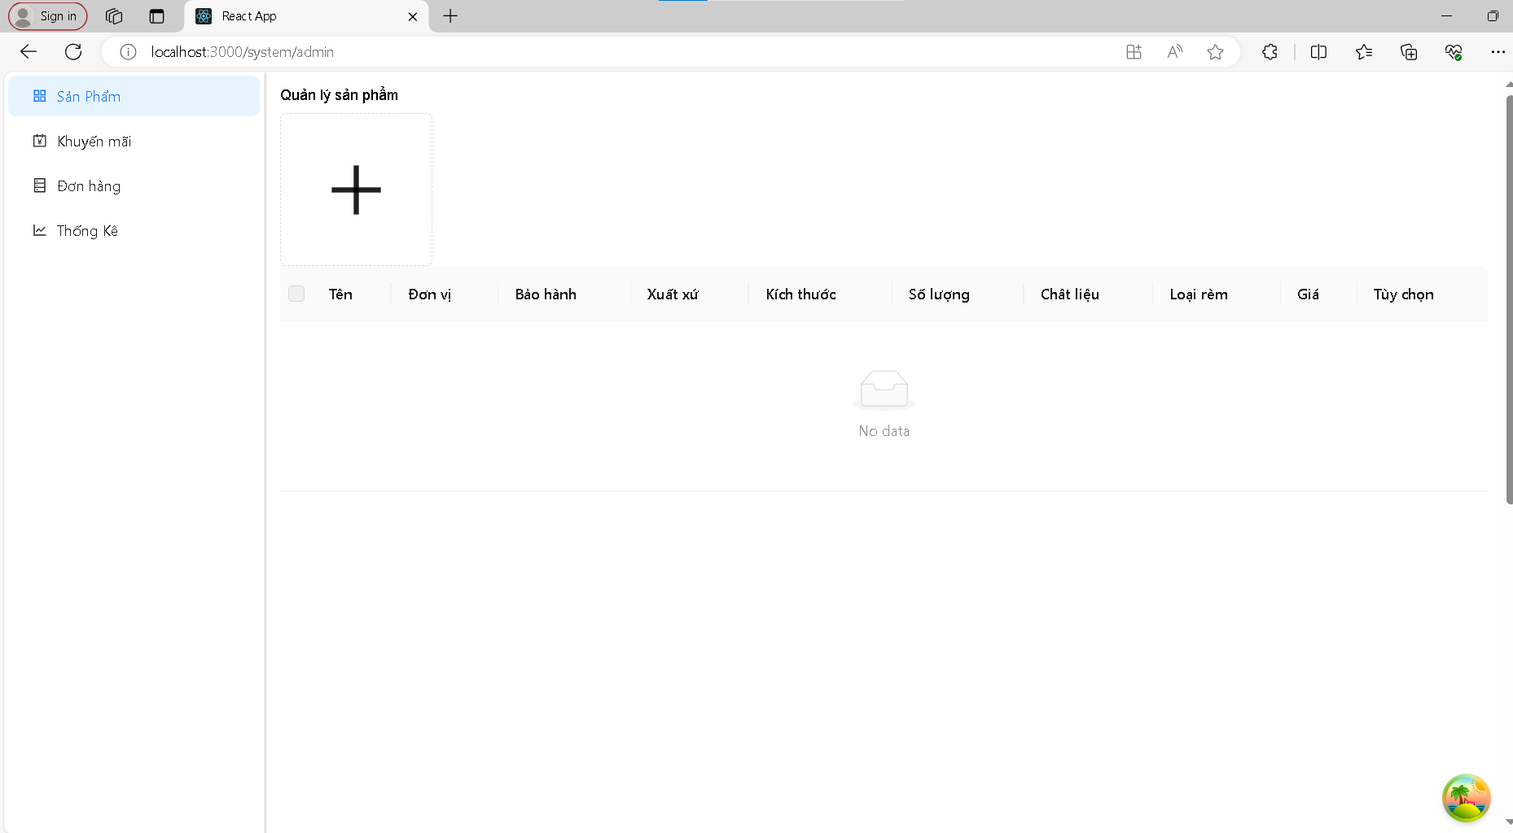

Sau khi ấn vào nút cộng sẽ hiện thị khu vực để thêm sản phẩm mới gồm các thông tin cần thiết để thêm sản phẩm và yêu cầu phải nhầm đầy đủ thông tin sản phảm cần thêm vào. Nếu không sẽ không thể thêm được sản phẩm mà mình mong muốn.

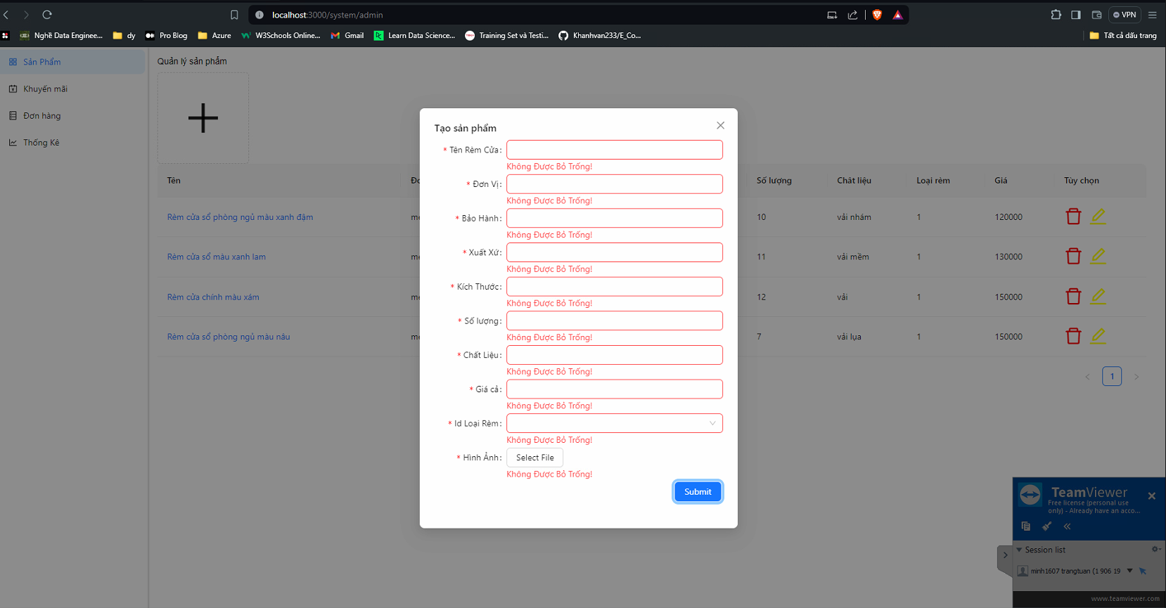

Khu vực hiện thị các danh sách các sản phẩm đã được thêm từ trước đó. Ta có thề chính sửa thông tin sản phẩm thông qua icon cây bút và có thể xóa sản phẩm đã từng thêm thông qua icon thùng rác

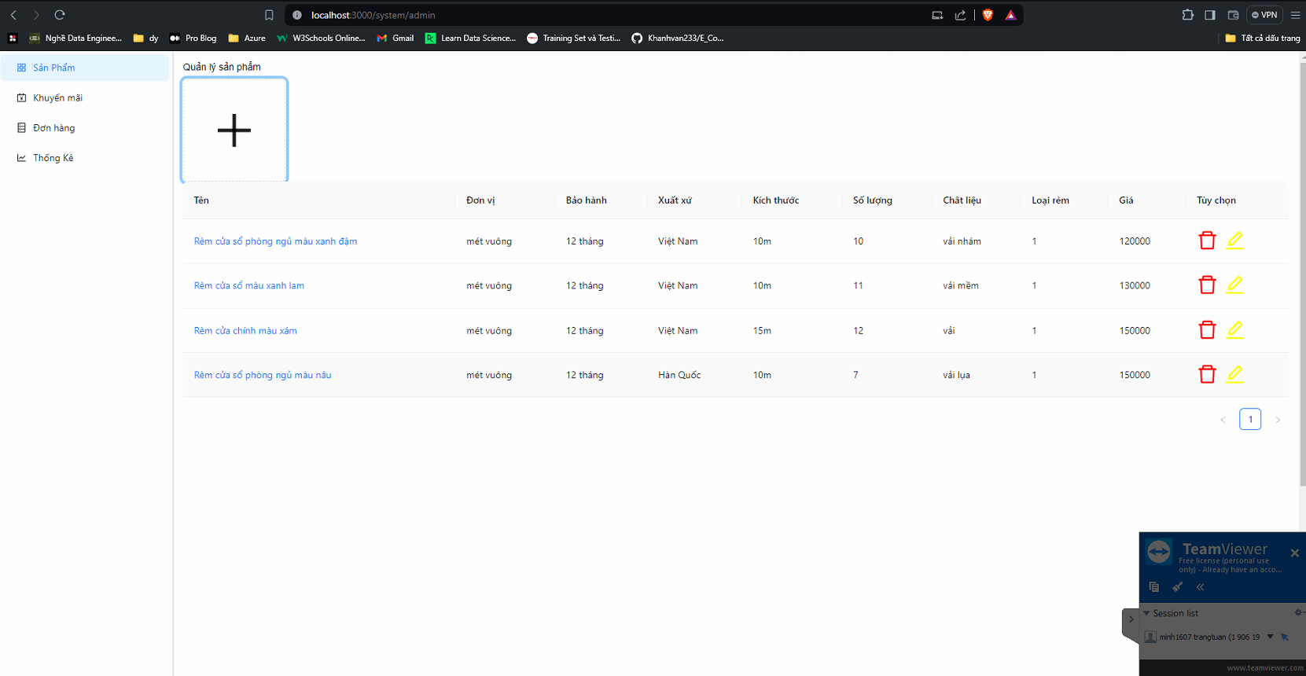

Sau khi xóa sản phẩm, sẽ được phản hồi lại “ Bạn chắc chắn muốn xóa sản phẩm này chứ” . Nếu đồng ý xóa thì ấn vào nút Ok, nếu không thì ấn vào nút Cancel.

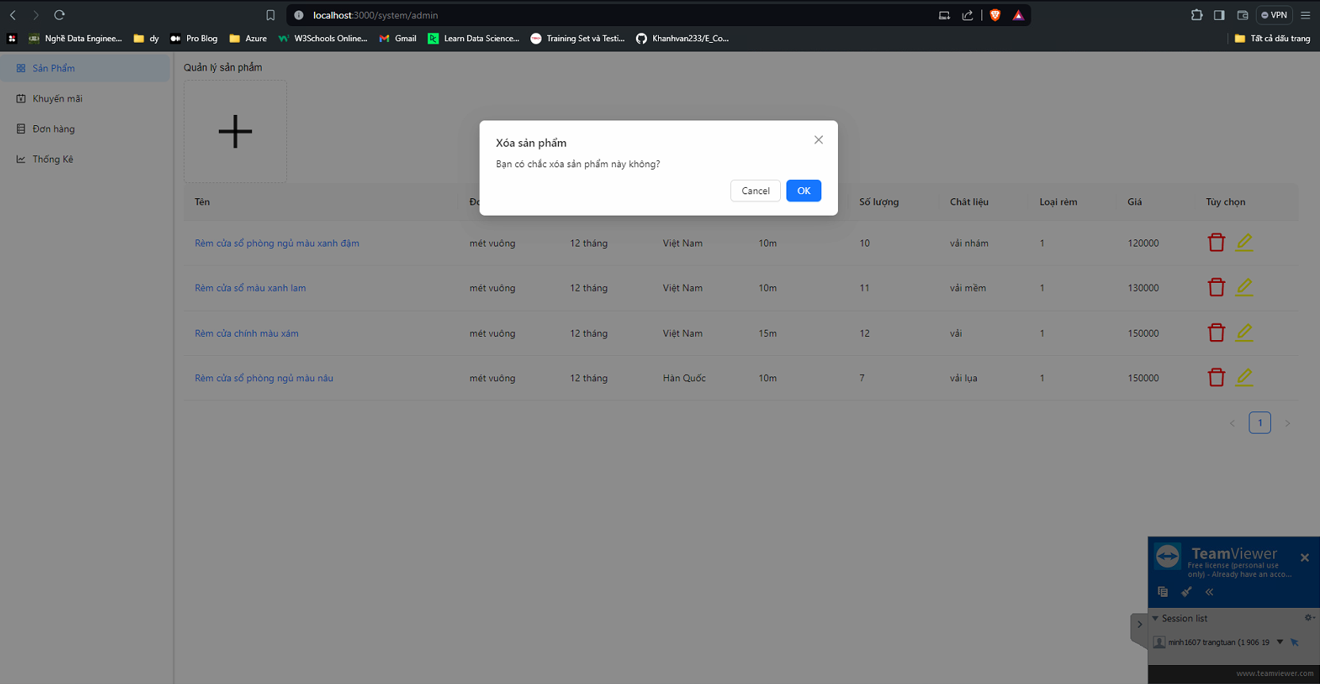

Sau khi xóa, website sẽ phản hồi “ Thành công” cho ta biết được rằng đã xóa thành công.

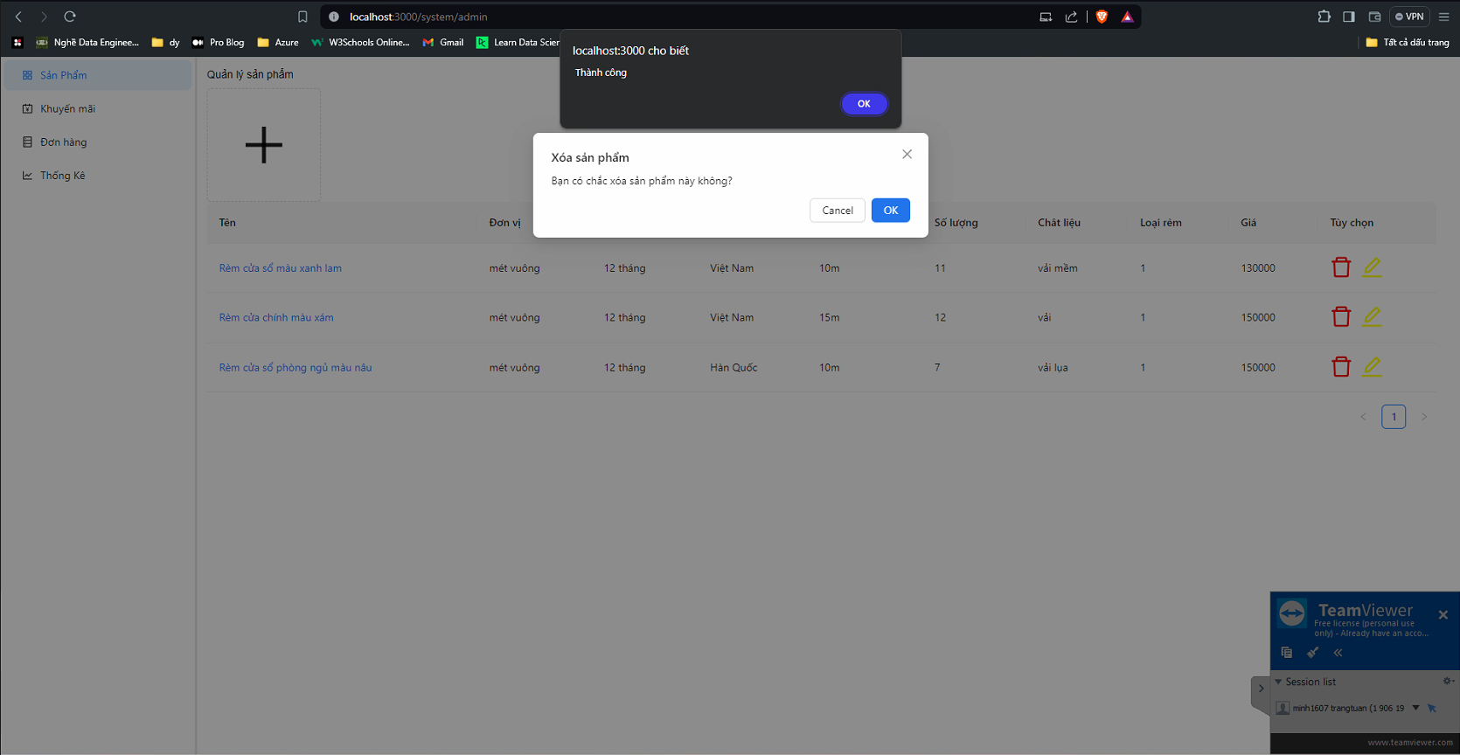

Khi muốn chỉnh sửa lại thông tin những sản phẩm mà mình đã thêm , hãy ân vào icon cây bút.

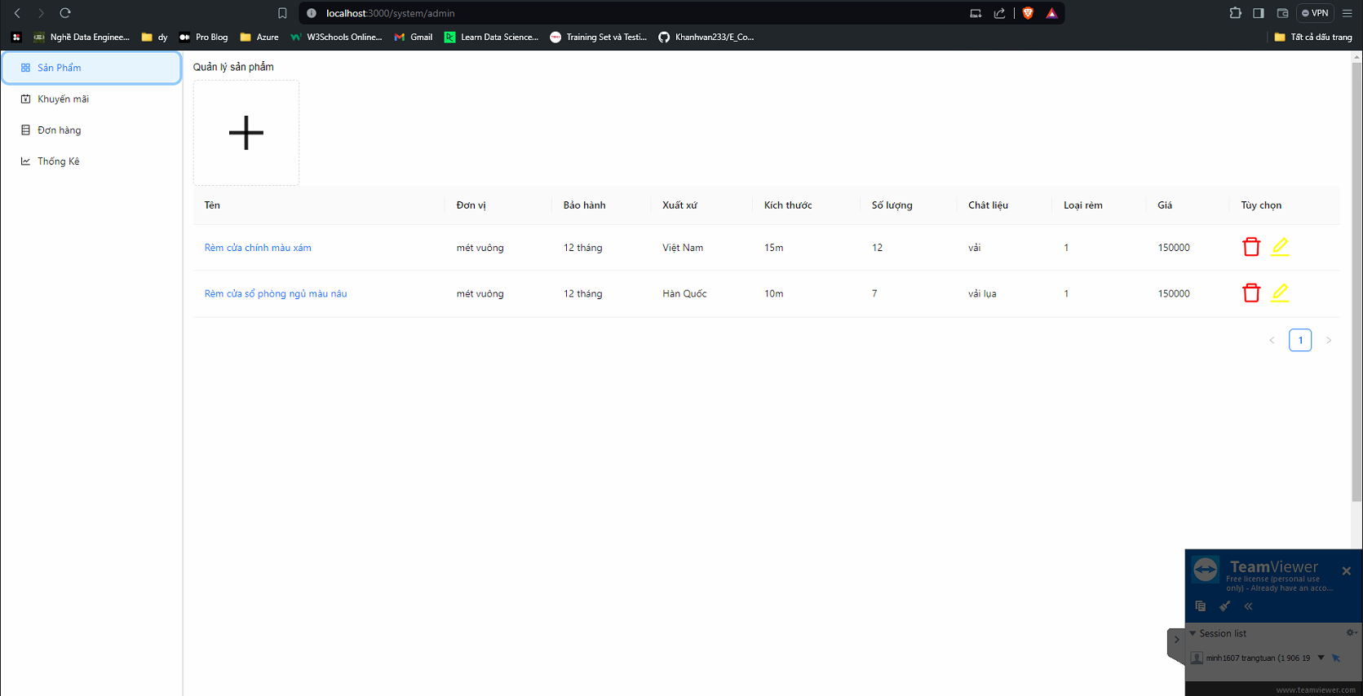

Sau khi ấn vào, sẽ hiển thị khu vực chỉnh sửa sản phẩm. Không được bỏ trống bất kỳ thông tin nếu không sẽ không thể chình sửa được thông tin cảu sản phẩm.

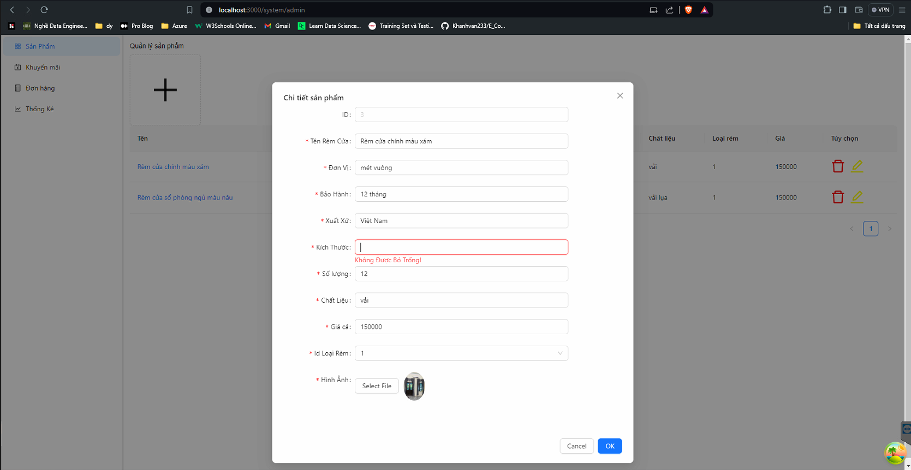

Phải chỉnh toàn bộ thông tin của rèm cửa

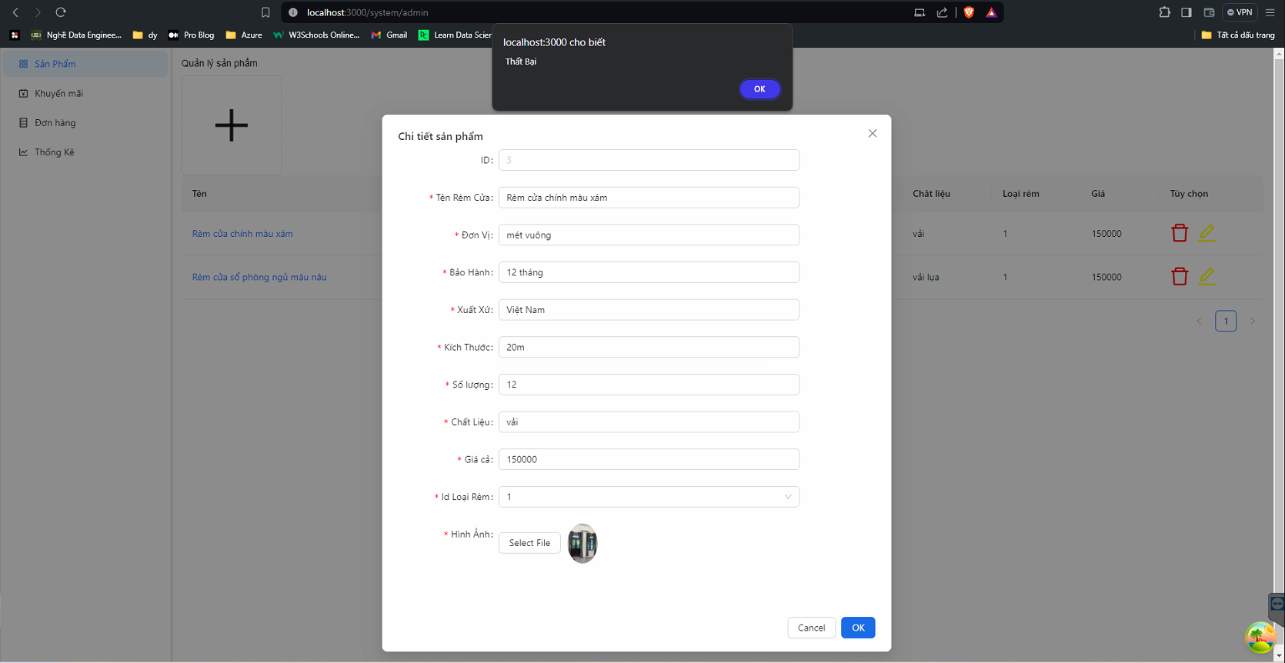

Sau khi chính sửa thông công, website sẽ phản hồi “Thành công” cho ta biết là đã chỉnh sửa thông tin thành công

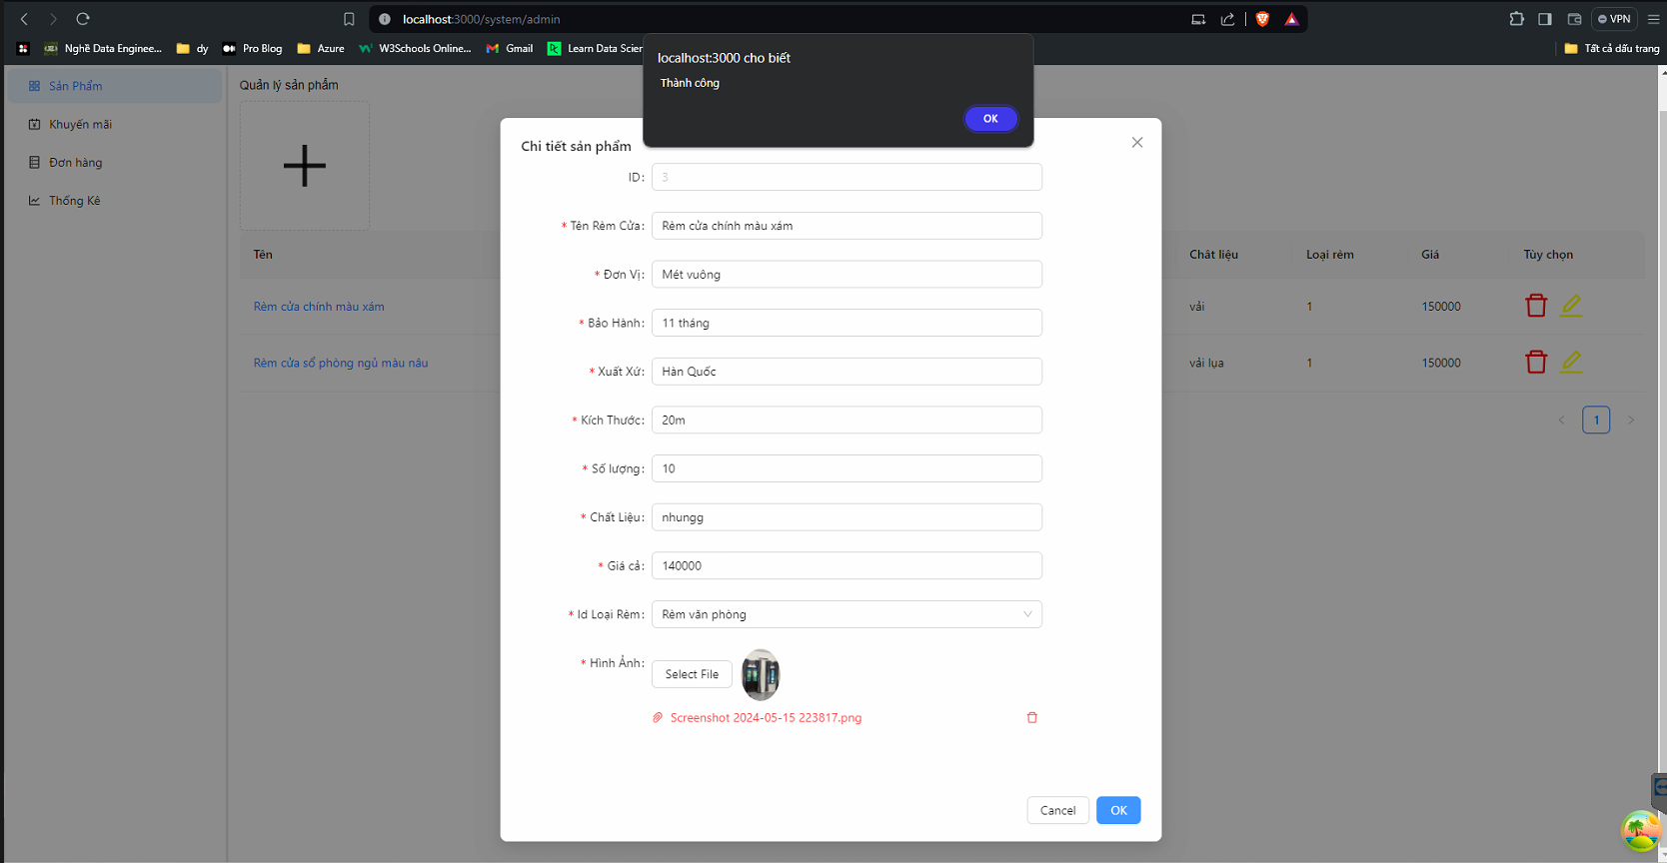

1. **Quản lý khuyến mãi**

Và để chỉnh sửa được thông tin khuyến mãi của sản phẩm, ta cần click chuột vào mục khuyến mãi. Và đây là giao diện của phần quản lý khuyến mãi sản phẩm

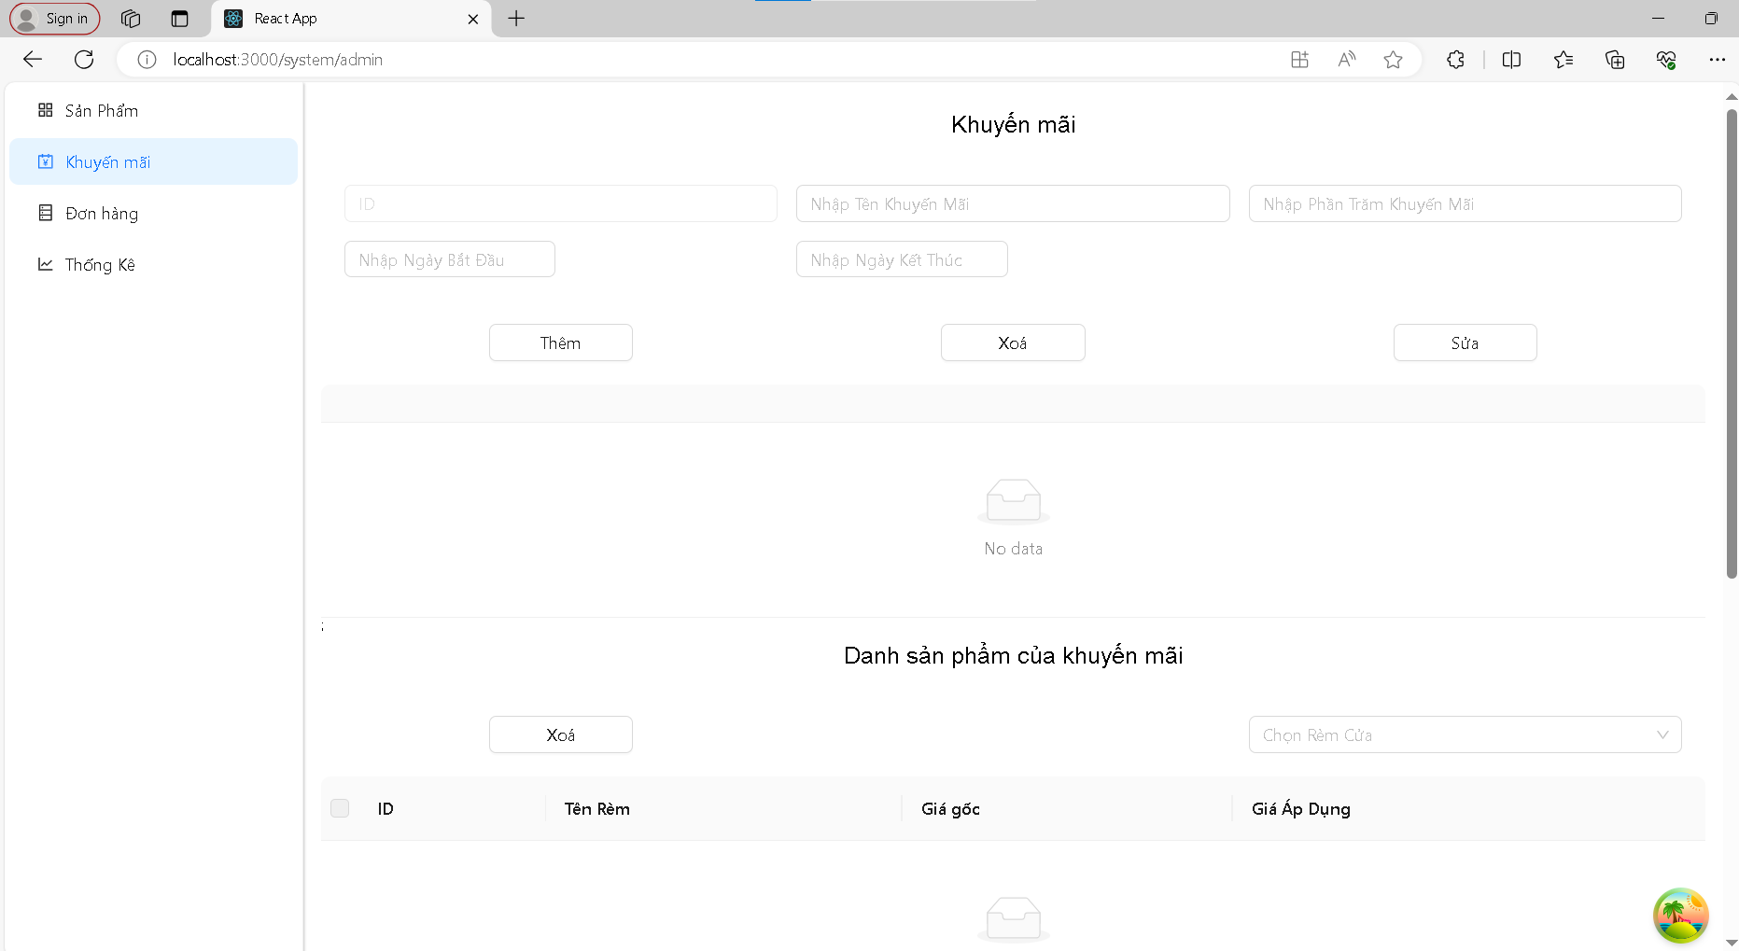

Để thêm thông tin khuyến mãi, ta cần nhập đầy đủ các thông tin cần thiết như tên khuyến mãi, phần trăm khuyến mãi, ngày bắt đầu và ngày kết thúc. Sau đó ta ấn nút thêm, website sẽ phản hồi “ Thêm thành công” cho ta biết là đã thêm thành công khuyến mãi.

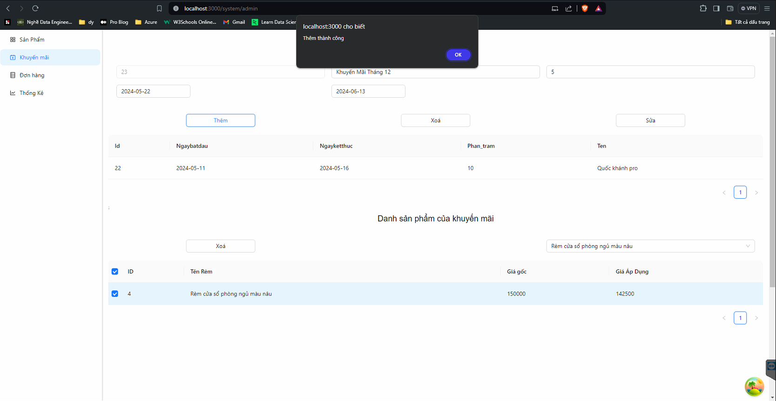

Để xóa những khuyến mãi đã từng thêm, ta chọn bất kì vào 1 khuyến mãi nào đó trong danh sách khuyến mãi mà ta đã từng thêm, sau đó ấn xóa và sẽ xác nhận lại thực sự muốn xóa không. Nếu muốn thì chọn xóa, sẽ nhận được phản hồi là xóa thành công.

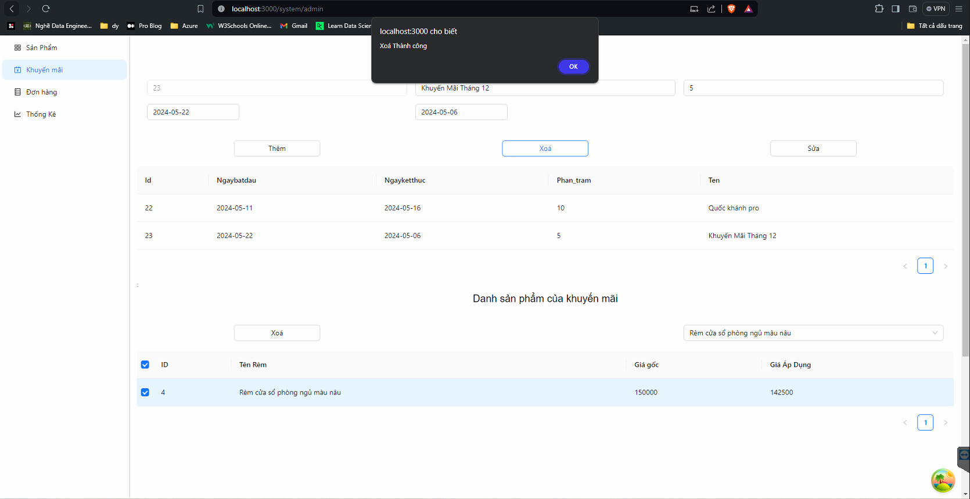

Trong quá trình thêm khuyến mãi mới, ta không được để trống cái thông tin liên quan đến khuyến mãi.

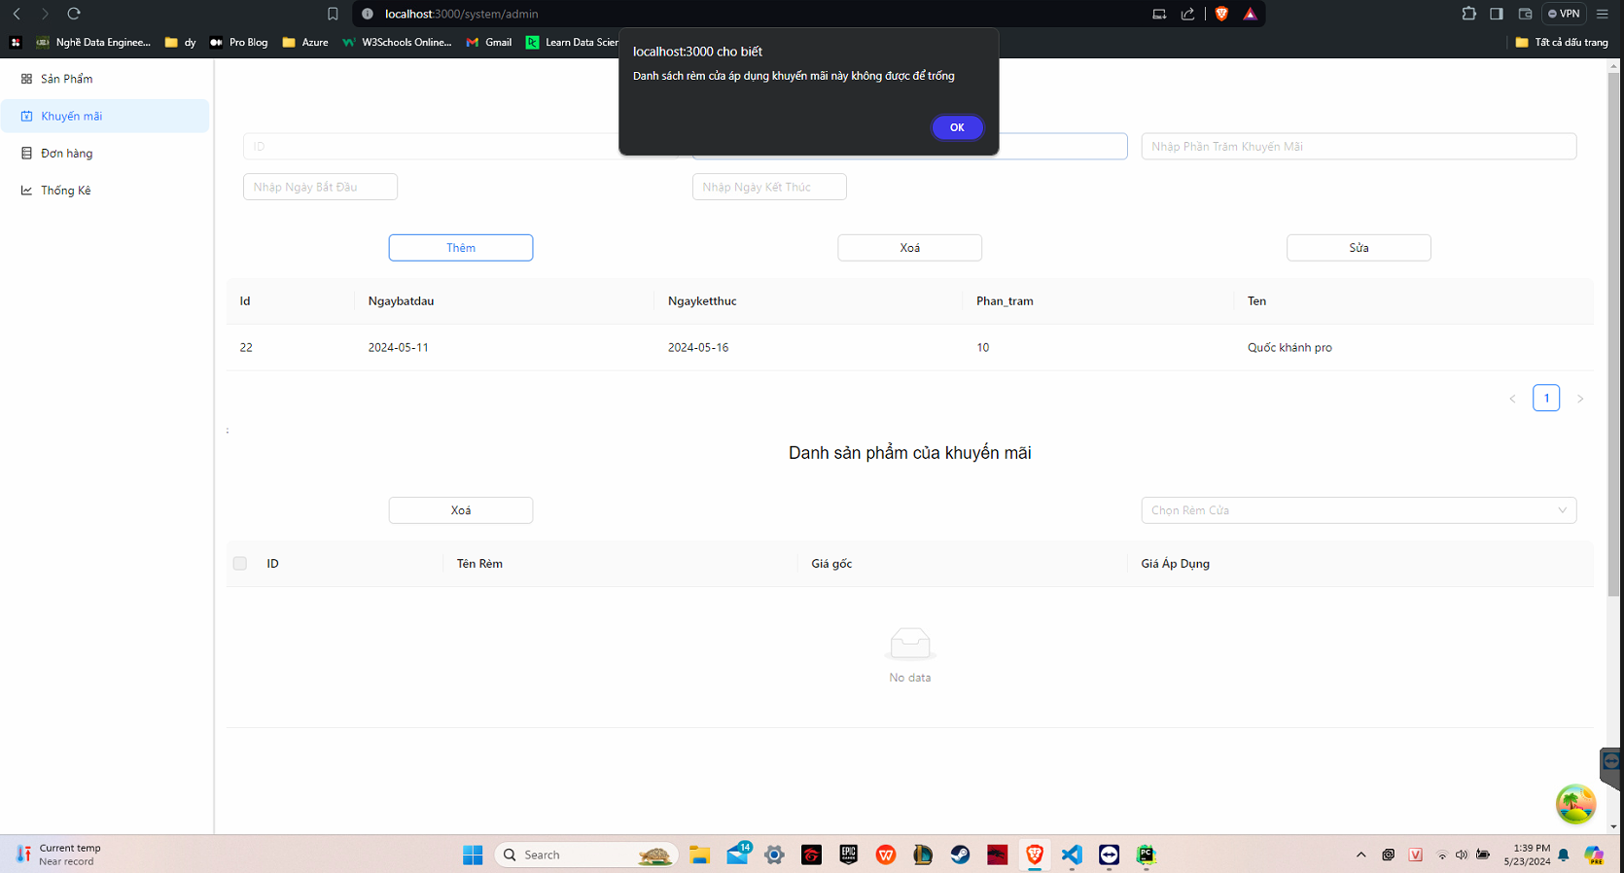

Sửa thông tin khuyến mãi (click chuột vào khuyến mãi muốn chỉnh sửa và sửa đổi, nếu cảm thấy phù hợp ấn nút sửa sẽ hiện thị “Sửa thành công”.

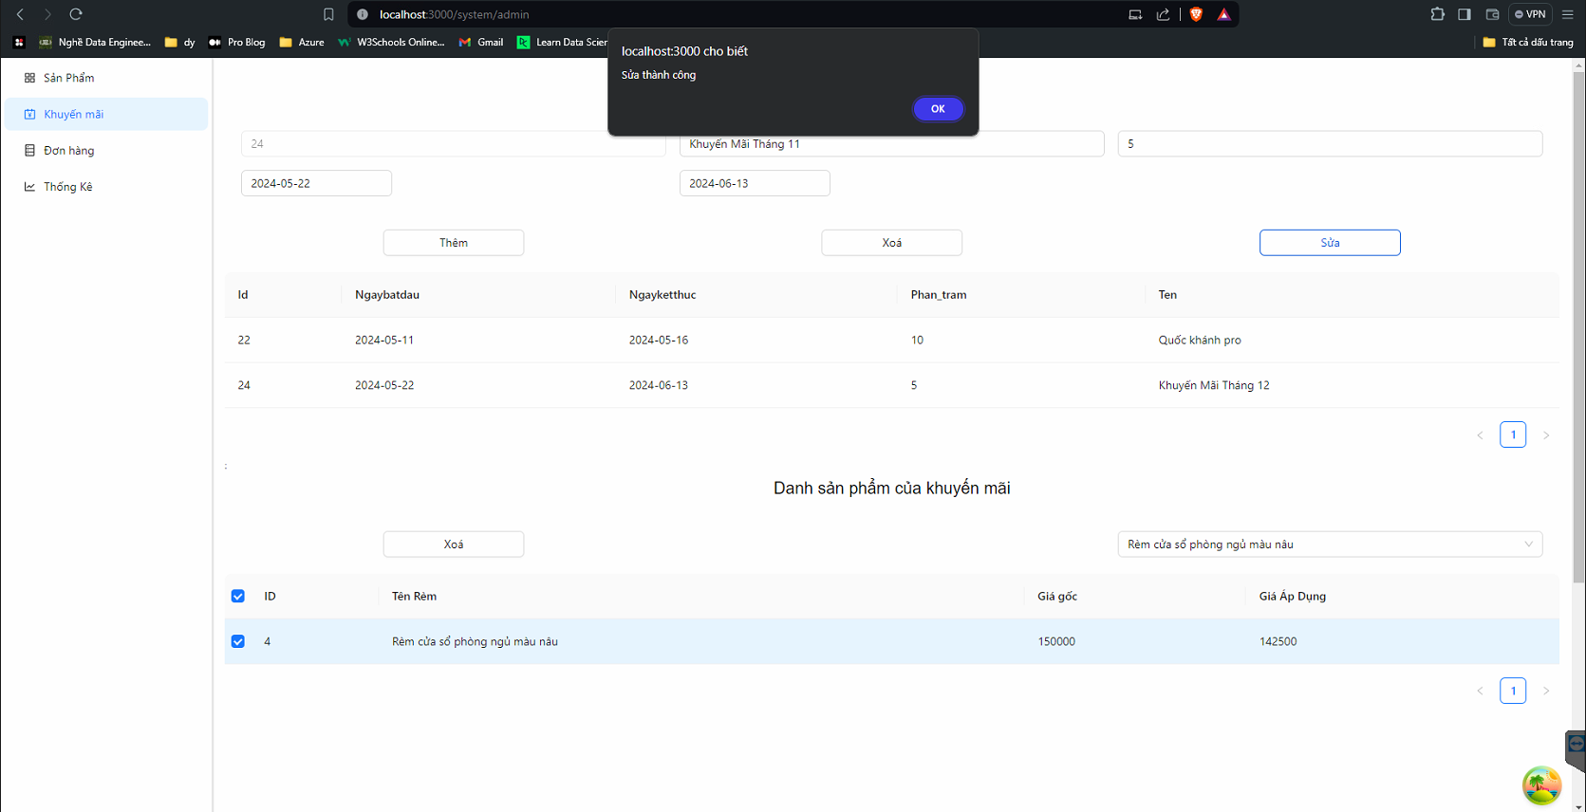

1. **Quản lý đơn hàng**

Và để chỉnh sửa được thông tin của sản đơn hàng , ta cần click chuột vào mục đơn hàng . Và đây là giao diện của phần quản lý đơn hàng. Bên trên là phần danh sách các đơn hàng và chứa nhiều thông tin liên quan đến đơn hàng như gmail, địa chỉ, số điện thoại, phương thức thanh toán… Phía dưới là danh sách sản phẩm của từng đơn hàng bao gồm mặt hàng, giá gốc và giá áp dụng.

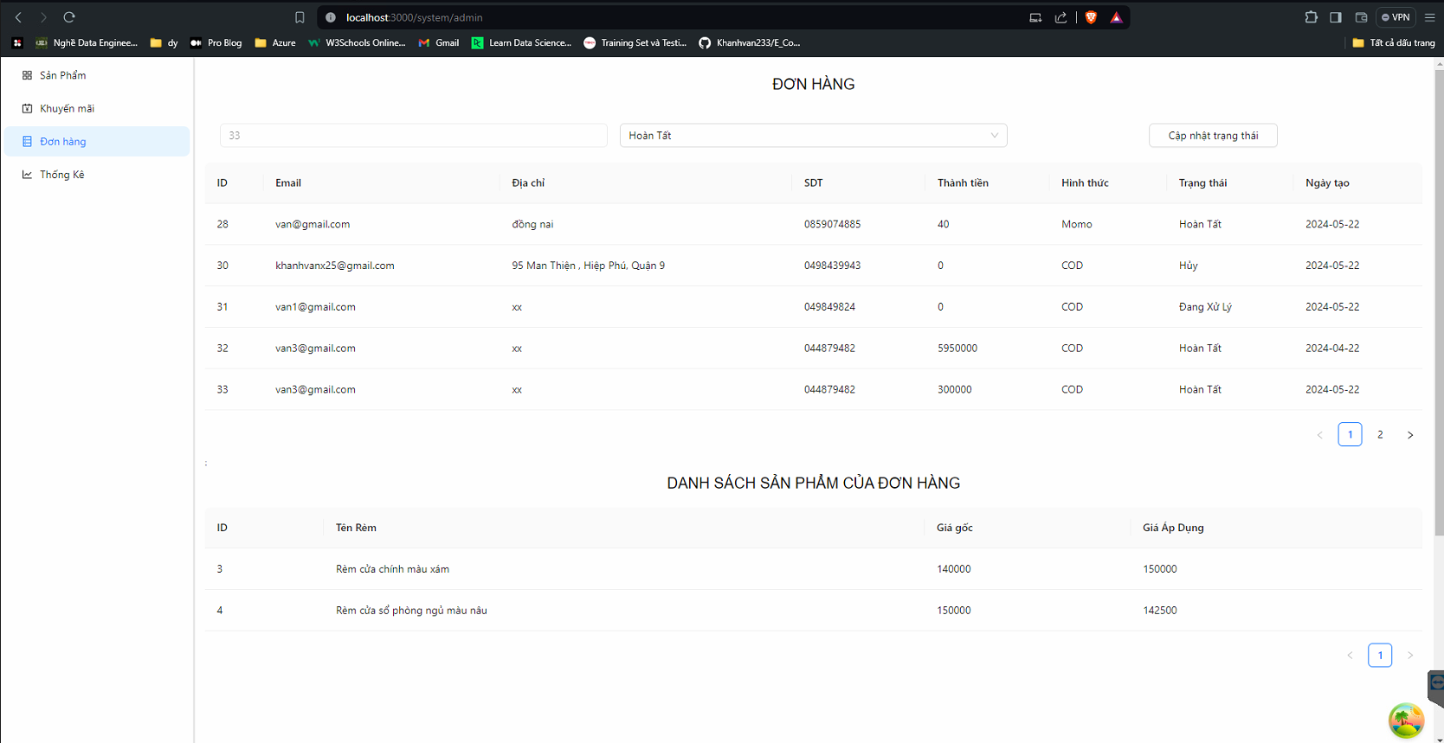

Tiến hành cập nhật đơn hàng bằng cách chọn 1 đơn hàng mà muốn cập nhật trạng thái sau đó chọn vào mục trạng thái. Trong đó sẽ có nhiều loại trạng thái khác nhau như hủy, đang xử lý, đã xác nhận đơn, đã hoàn thành và đã giao hàng. Chọn vào trạng thái mà minh muốn cập nhật sau đó ấn nút cập nhật trạng thái thì trạng thái của đơn hàng sẽ được cập nhật.

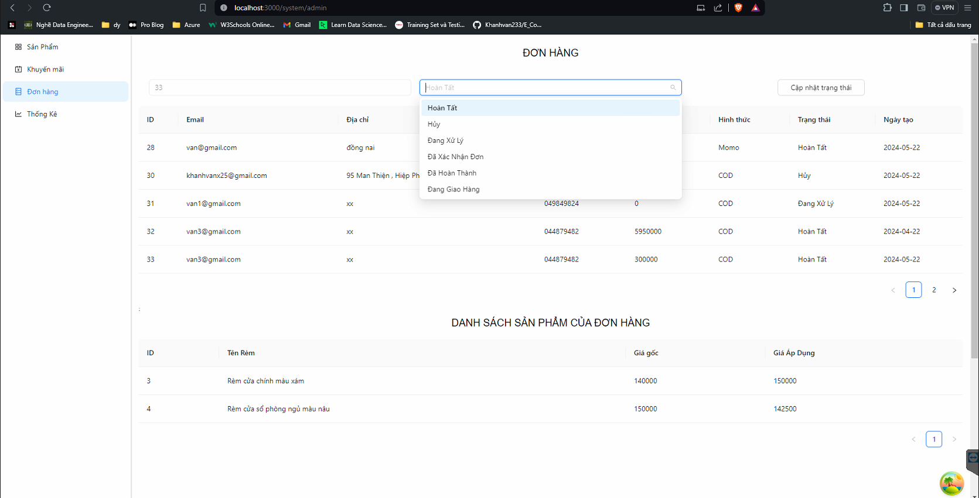

1. **Quản lý doanh thu**

Xem thông kê doanh thu qua từng năm

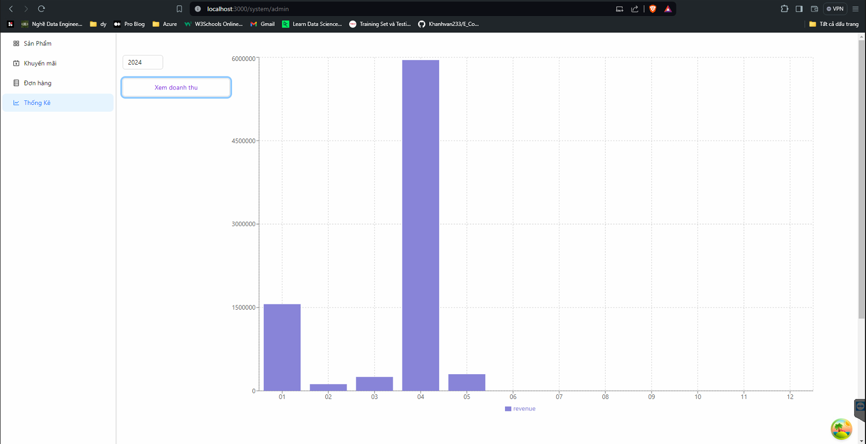

1. **Giao diện người dùng**
2. **Trang chủ**

Đây là khu vực dành cho khách hàng có thể lựa chọn sản phẩm mà mình yêu thích, có thể lựa chọn sản phẩm theo nhu cầu dựa vào danh mục sản phẩm hoặc tìm kiếm.

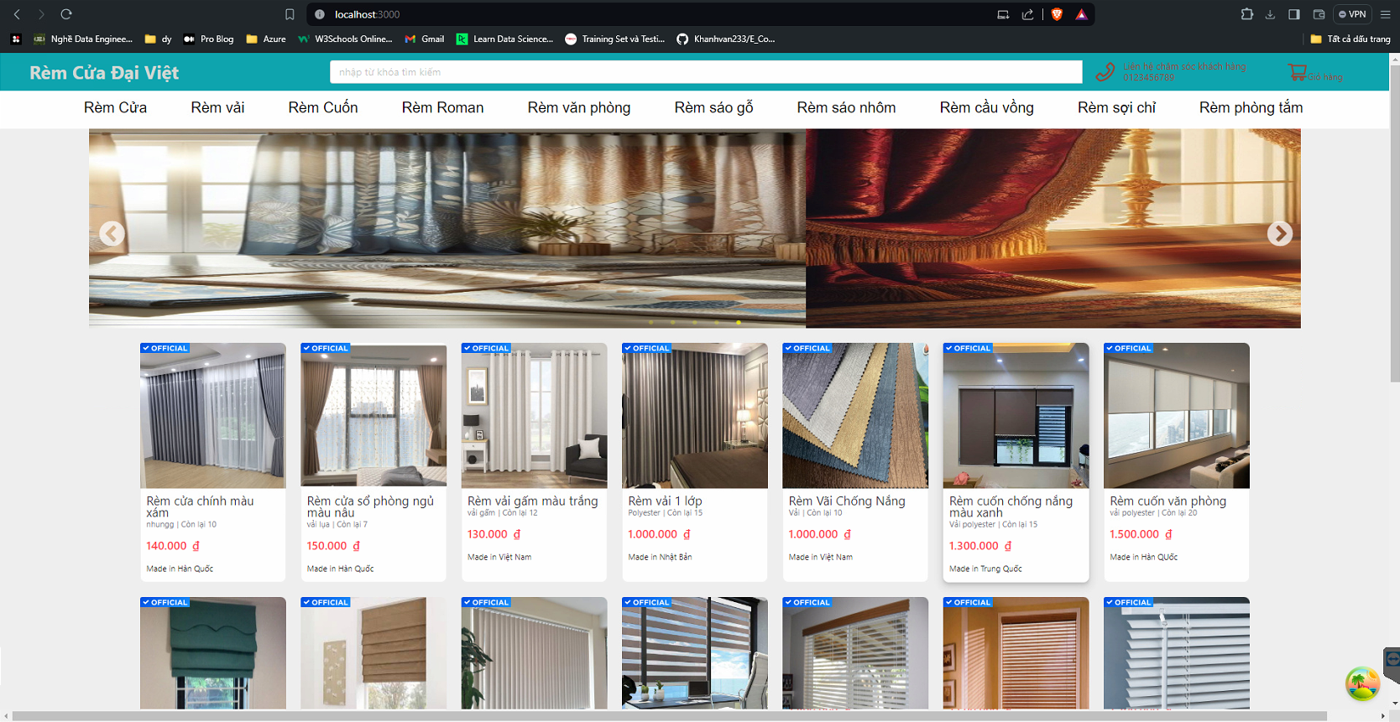

1. **Trang thông tin chi tiết sản phẩm**

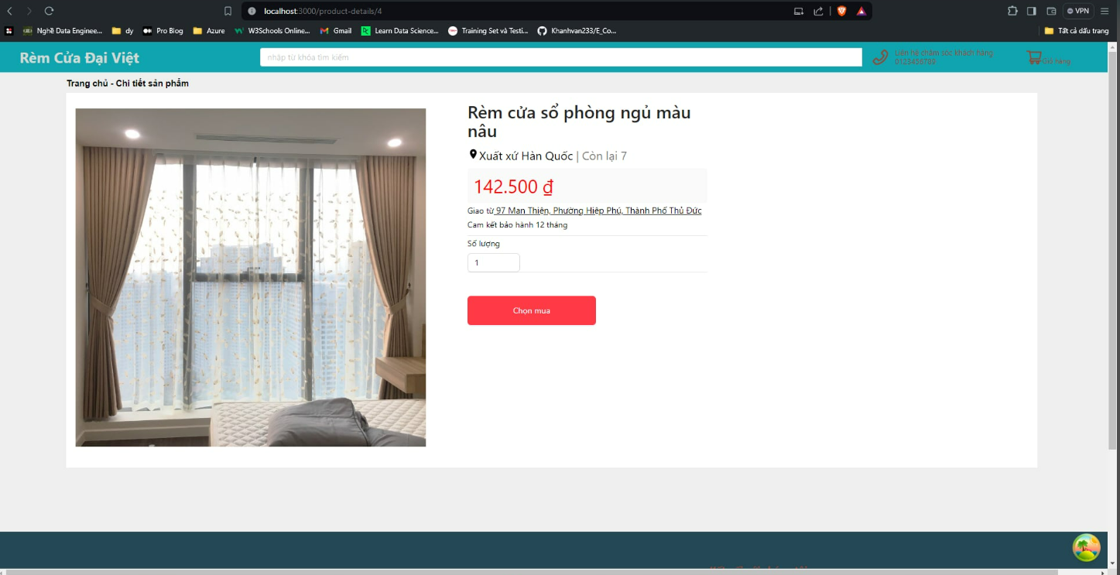

1. **Danh mục sản phẩm**

Phía bên trái là danh mục loại rèm, khách hàng loại rèm nào thì chọn vào loại rèm mình thích, website sẽ hiện thị những rèm cửa theo loại rèm mà khách hàng đã chọn.

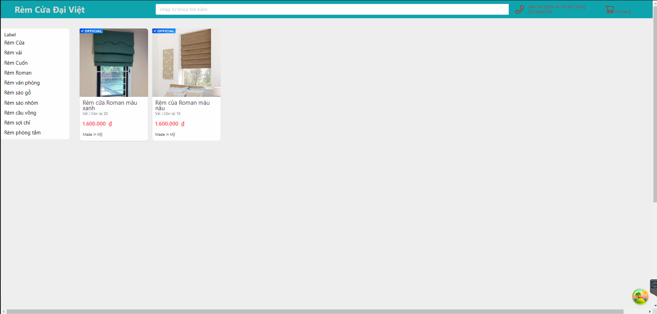

1. **Tìm kiếm sản phẩm**

Nhập thông tin rèm cửa mà mình muốn tìm kiếm

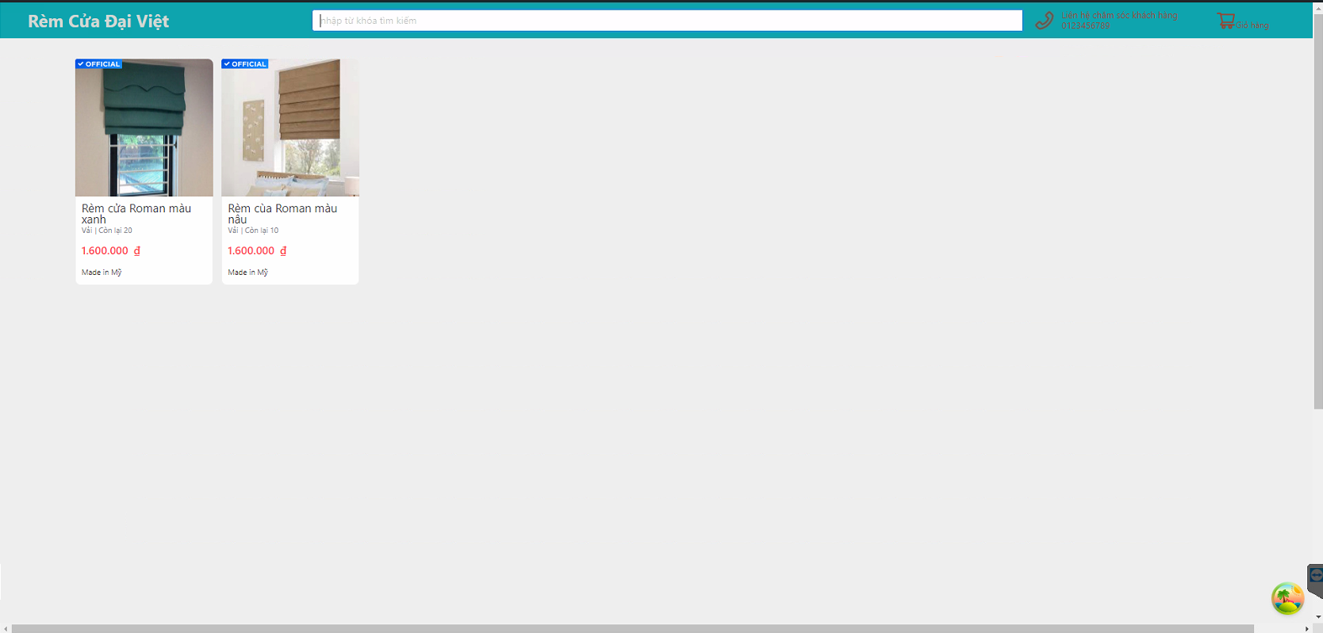

1. **Phần Footer**

Đây là khu vực về thông tin rèm cửa Đại Việt, thông tin liên hệ, địa chỉ và số điện thoại liên lạc, chỉ cần ấn vào tên sẽ dẫn ra đường link facebook của 3 người.

Có các icon facebook, instagram nếu ấn vào sẽ vào mạng xã hội của Rèm cửa Đại Việt

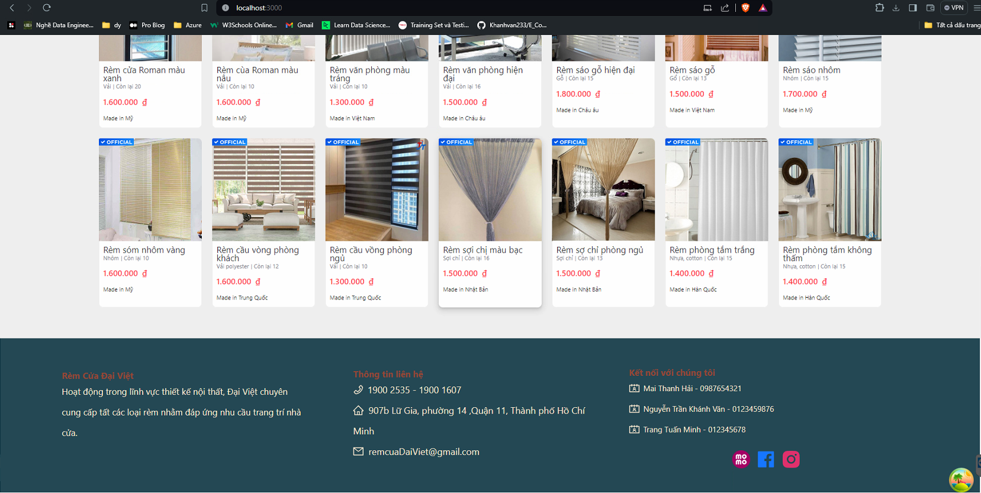

1. **Thông tin chuyển khoản**

Ấn vào icon momo sẽ chuyển ra khu vực quét mã QR để thanh toán.

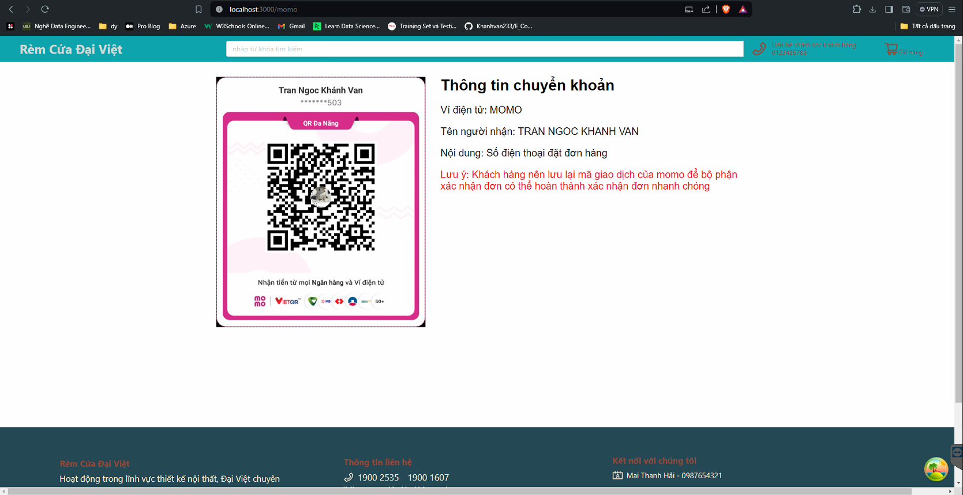

1. **Khu vực giỏ hàng**

Lựa chọn sản phẩm tải khu vực trang chủ: khi tìm thấy được sản phẩm ưng ý hãy click vào sản phẩm mình muốn và có thể chọn được nhiều sãn phẩm mà mình muốn mua. Khi chọn sản phẩm, mọi sản phẩm sẽ được đưa vào giỏ hàng. Tại khu vực giỏ hàng, cũng có thể thêm chỉnh sửa được số lượng mua và cũng có thể xóa những sản phẩm mà minh không còn muốn mua nữa.

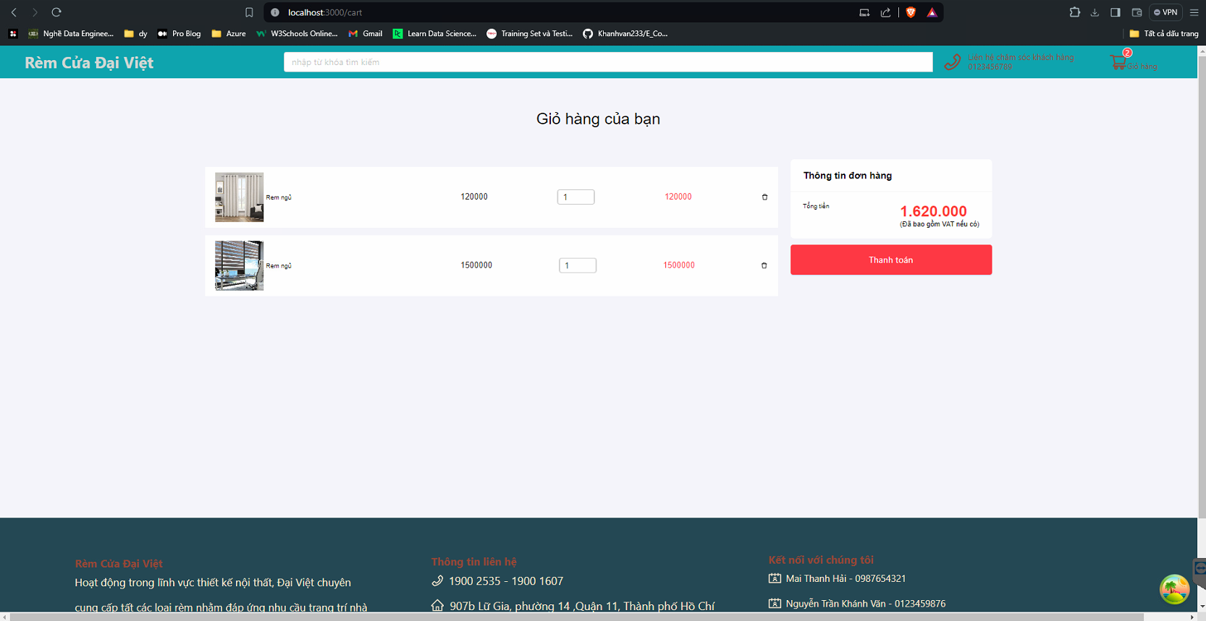

1. **Nhập thông tin để giao hàng**

Và khi mua , chúng ta sẽ ấn vào nút thanh toán, lúc này website sẽ hiện thị vài thông tin cho khách hàng nhập thông tin để thuận tiện cho việc giao hàng

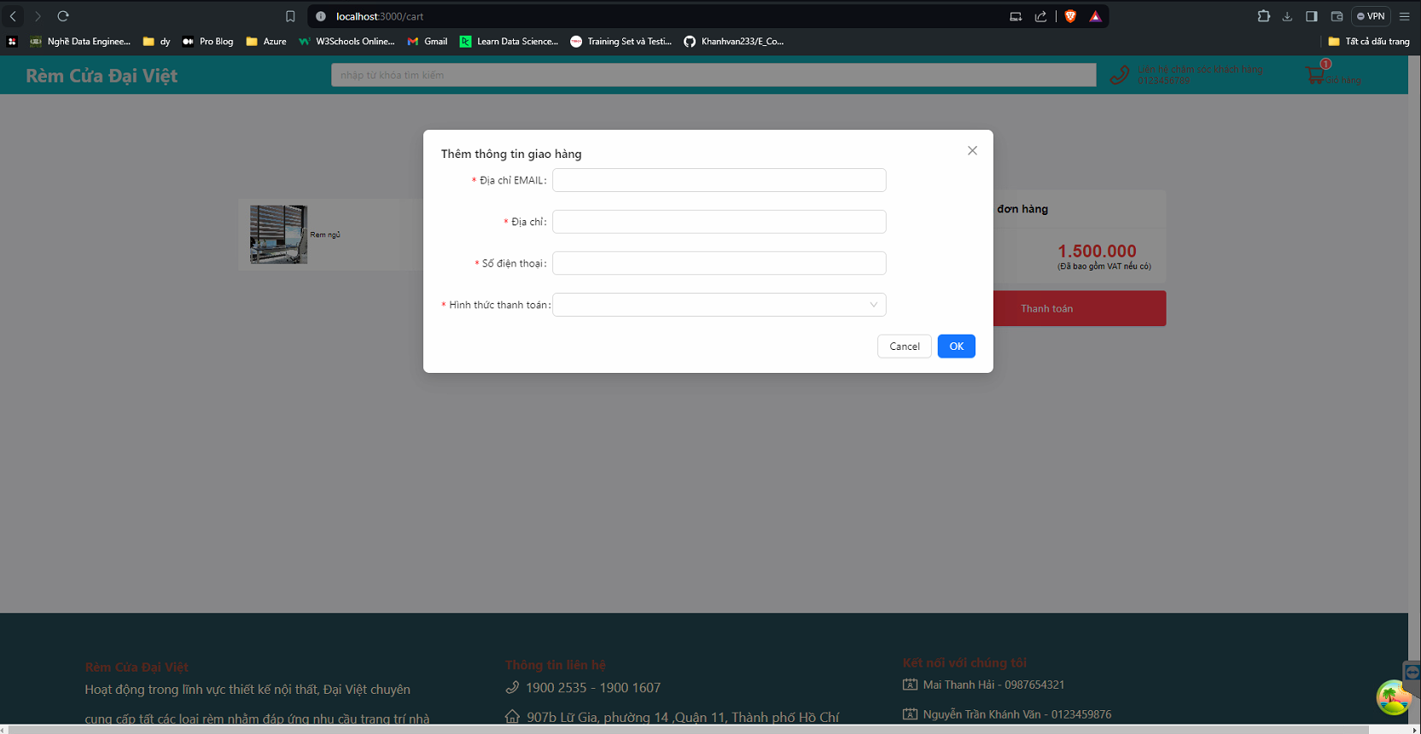

Nếu không nhập bất kì thông tin gì mà ấn nút Ok. Website cho báo lỗi thất bại trong việc thanh toán. Ngoài ra, nhập sai các thông tin được yêu cầu cũng sẽ được gửi các phản hồi tương ứng

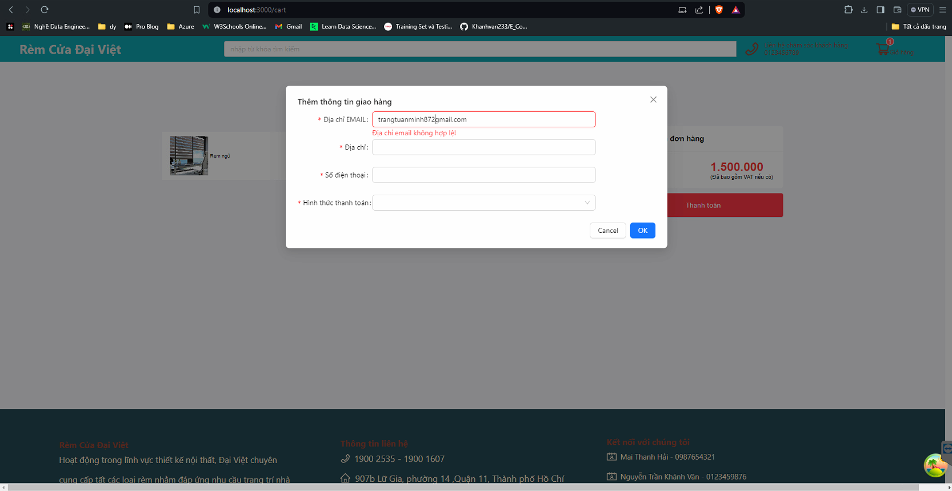

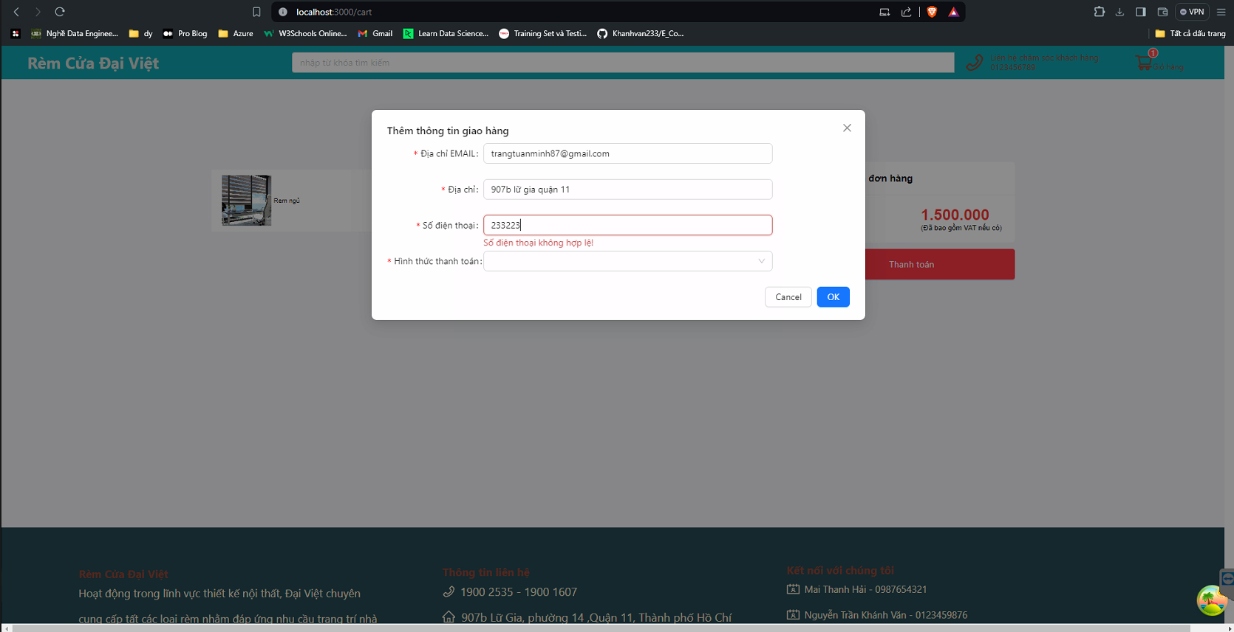

Được chọn hình thức thanh toán mà mình mong muốn

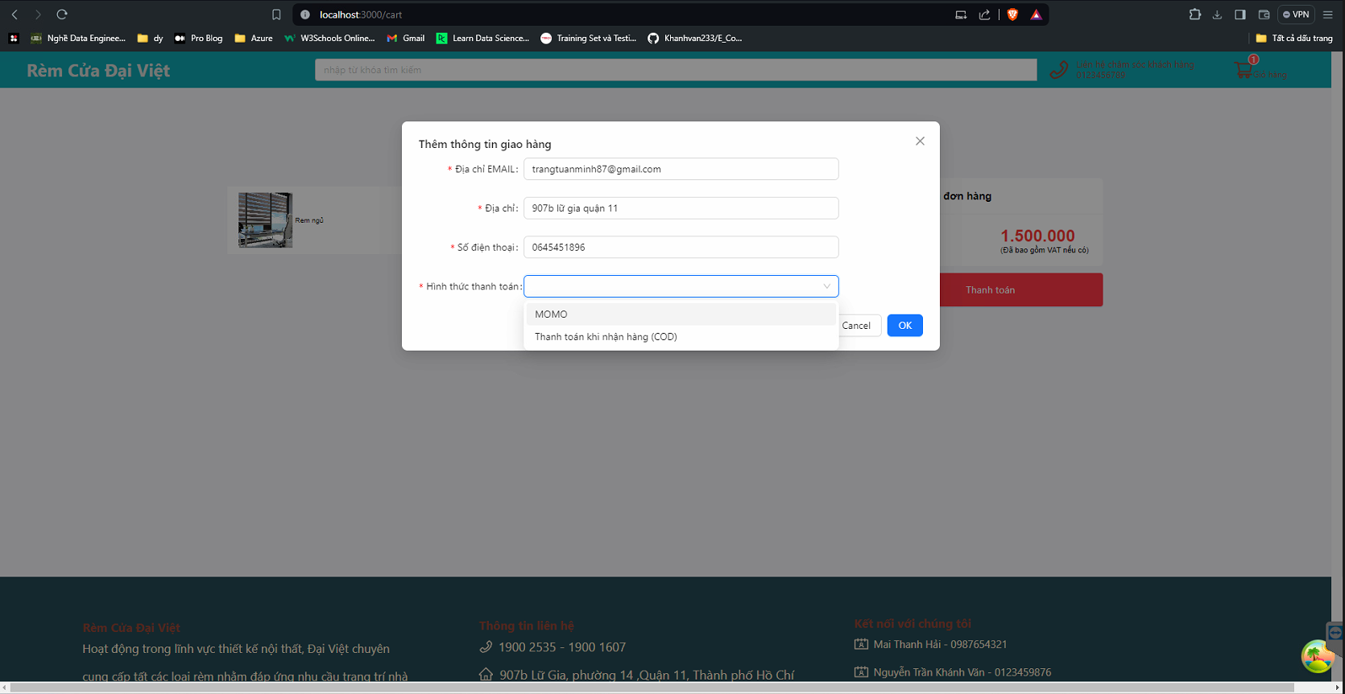

Sau khi hoàn tất việc nhập thông tin để giao hàng, nhấn nút Ok website sẽ phản hồi “Thành công “ cho khách hàng biết đã đặt hàng thành công.

